**PRAVIDLA PROVOZOVÁNÍ LOKÁLNÍ DISTRIBUČNÍ SOUSTAVY**

**Příloha 4**

**Pravidla pro paralelní provoz výroben a akumulačních zařízení se sítí provozovatele lokální distribuční soustavy**

**TAZO s.r.o.**

Schválil: ENERGETICKÝ REGULAČNÍ ÚŘAD

Dne:

## Obsah

Použité zkratky 4

Úvod 6

1. Označení a pojmy 6
2. Rozsah platnosti 10
3. Všeobecné 12
4. Přihlašovací řízení 14
   1. Technické konzultace 14
   2. Žádost o připojení 14
   3. Posouzení žádosti o připojení výrobny 15
      1. PLDS vyžaduje studii připojitelnosti 16
      2. Návrh smlouvy 16
   4. Studie připojitelnosti výrobny 16
   5. Projektová dokumentace 17
   6. Změny žádosti o připojení 17
      1. Změny, které lze provést v rámci evidované žádosti o připojení dle bodu č. 4.2 17
      2. Změny, které nelze provést v rámci evidované žádosti o připojení dle bodu č. 4.2 18
5. Připojení k síti 19
   1. Dálkové řízení 20
6. Elektroměry, měřící a řídící zařízení 23
7. Spínací zařízení 24
8. Ochrany 25
   1. Mikrozdroje 25
   2. Výrobny s fázovým proudem nad 16 A v sítích nn a výrobny připojené do sítí vn 26
9. Chování výroben v síti 27
   1. Normální provozní podmínky 27
      1. Provozní frekvenční rozsah výroben v sítích nn, vn 27
      2. Rozsah trvalého provozního napětí 27
   2. Zásady podpory sítě 27
      1. Statické řízení napětí 28
      2. Dynamická podpora sítě 28
   3. Přizpůsobení činného výkonu 31
      1. Snížení činného výkonu při nadfrekvenci 31
      2. Snížení činného výkonu při podfrekvenci 32
      3. Snížení činného výkonu závislé na napětí – funkce P(U) 33
      4. Řízení činného výkonu v závislosti na provozních podmínkách 34
   4. Řízení jalového výkonu v závislosti na provozních podmínkách 35
      1. Výrobny do 16 A/fázi včetně připojované do sítí nn 36
      2. Výrobny nad 16 A/fázi připojované do sítí nn 36
      3. Výrobny v sítích vn 36
      4. Způsoby řízení jalového výkonu 36
   5. Automatické opětovné připojení výroben 38

Pravidla pro paralelní provoz výroben a akumulačních zařízení se sítí provozovatele lokální distribuční soustavy Stránka 2

1. Podmínky připojení 39
   1. Zvýšení napětí 39
   2. Nesymetrie napětí v sítích nn 41
   3. Změny napětí při spínání 42
   4. Připojování synchronních generátorů 43
   5. Připojování asynchronních generátorů 43
   6. Připojování výroben se střídači, ev. měniči kmitočtu 43
2. Zpětné vlivy na napájecí síť 44
   1. Změna napětí 44
   2. Proudy harmonických 45
      1. Výrobny v síti nn 45
      2. Výrobny v síti vn 46
   3. Ovlivnění zařízení HDO 48
3. Uvedení výrobny do provozu a provozování 51
   1. První paralelní připojení výrobny k síti 51
   2. Ověřovací provoz 53
   3. Trvalý provoz výrobny elektřiny, uzavření příslušných smluv 53
4. Příklady připojení výroben 55
   1. Připojení výrobny NN do LDS 55
   2. Připojení výrobny s akumulací NN do LDS 56
   3. Připojení výrobny z nadzemního vedení vn přípojkou výrobce 57
   4. Připojení výrobny samostatným vedením do vn rozvodny LDS 58
   5. Připojení výrobny zasmyčkováním do vn vedení 59
5. Dodatek 60
6. Literatura 68
7. Příklady výpočtu 70
8. Formuláře(informativně) 72
   1. DOTAZNÍK PRO VÝROBNU ELEKTŘINY (A) 72
   2. VZOR PROTOKOLU O SPLNĚNÍ TECHNICKÝCH PODMÍNEK PRO UVEDENÍ výrobny DO PROVOZU s lokální distribuční soustavou PLDS 76
9. SEZNAM TABULEK 79
10. SEZNAM OBRÁZKŮ 79

## Použité zkratky

**EU** Evropská unie

**ČR** Česká republika

**ES** elektrizační soustava **PS** přenosová soustava **DS** distribuční soustava

**LDS** lokální distribuční soustava

**UDS** uzavřená distribuční soustava1

**PDS** provozovatel distribuční soustavy

**PLDS** provozovatel lokální distribuční soustavy **PPDS** Pravidla provozování distribučních soustav **PUDS** Provozovatel uzavřené distribuční soustavy **EN** Evropská norma

**ČSN** Česká státní norma

**PNE** podniková norma energetiky

**PN** podniková norma

**OZE** obnovitelné zdroje energie **FVE** fotovoltaická výrobna elektřiny **MVE** malá vodní elektrárna

**VTE** větrná elektrárna **BPS** bioplynová stanice **OZ** opětné zapínání

**HDO** hromadné dálkové ovládání

**OP** ostrovní provoz

**OM** odběrné místo

**PD** projektová dokumentace **PPP** první paralelní připojení **DTS** distribuční trafostanice **RTU** remote terminal unit

**MTP** měřicí transformátor proudu

**MTN** měřicí transformátor napětí

1*ve smyslu Nařízení* ***EU*** *2017/1388 Čl. 2 Definice 5*

**KZ** zařízení pro kompenzaci účiníku

**nn** nízké napětí

**vn** vysoké napětí

**vvn** velmi vysoké napětí

**zvn** zvlášť vysoké napětí

## Úvod

Následující pravidla shrnují hlavní hlediska, na která je zapotřebí brát zřetel při připojování výrobny elektřiny do sítě nn nebo vn provozovatele lokální distribuční soustavy (PLDS). Slouží pro provozovatele lokálních distribučních soustav i pro výrobce elektřiny jako podklad při projektování a pomůcka při rozhodování.

V jejich rámci je možné se zabývat pouze všeobecně běžnými koncepcemi zařízení, vycházejícími ze současných zvyklostí, dostupných zařízení i současně platných předpisů.

V části "Označení a pojmy" jsou krátce vysvětleny nejdůležitější pojmy.

K jednotlivým bodům pravidel jsou poskytnuty další informace pro vysvětlení jejich určitých požadavků, popř. záměrů. Pro omezení vlastního textu pravidel na to nejpodstatnější jsou tato vysvětlení shrnuta v dodatku po jednotlivých částech.

Dále se nachází v dodatku stručný seznam literatury, příklad výpočtu a formuláře "Základní údaje" a "Protokol o uvedení do provozu".

## Označení a pojmy

SkV zkratový výkon ve společném napájecím bodu (pro přesný výpočet SkV viz [8])

kV fázový úhel zkratové impedance

*Un* jmenovité napětí sítě

*Plt,* dlouhodobá míra vjemu flikru, činitel dlouhodobého rušení flikrem [8], [10]; míra vjemu flikru Plt v časovém intervalu dlouhém (lt = long time) 2 h

*Pozn.: Plt=****0.46*** *je stanovená mez rušení pro jednu výrobnu. Hodnota Plt může být měřena a vyhodnocena flikermetrem*

*U* změna napětí

Rozdíl mezi efektivní hodnotou na začátku napěťové změny a následujícími efektivními hodnotami.

*Pozn.: Pro relativní změnu* *u se vztahuje změna napětí sdruženého napětí* *U k napájecímu napětí sítě Un. Pokud má změna napětí* *U význam úbytku fázového napětí, pak pro relativní změnu napětí platí* *u =* *U/Un/**3.*

c činitel flikru zařízení

Bezrozměrná veličina, specifická pro dané zařízení, která spolu s dvěma charakteristickými veličinami, tj. výkonem zařízení a zkratovým výkonem ve společném napájecím bodu, určuje velikost flikru vyvolaného zařízením ve společném napájecím bodu.2

*SA* jmenovitý zdánlivý výkon výrobny

2 *Norma [8] rozlišuje mezi činitelem flikru pro ustálený provoz (u větrných elektráren), který závisí na vnitřním úhlu zkratové impedance sítě a činitelem flikru pro spínání připojování a odpojování. Protože dosud nejsou tyto činitele od všech typů k dispozici, nejsou v této verzi Přílohy 4 PPLDS odvozené požadavky v části 10 a 11*

*uplatněny.*

*SAmax* maximální zdánlivý výkon výrobny

*SnE* jmenovitý zdánlivý výkon výrobního modulu

*SnG* jmenovitý zdánlivý výkon generátoru

*i* fázový úhel proudu výrobního modulu

*cos*  cosinus fázového úhlu mezi základní harmonickou napětí a proudu

● účiník – podíl činného výkonu *P* a zdánlivého výkonu *S*

*k* poměr mezi rozběhovým, popř. zapínacím proudem a jmenovitým proudem generátoru

*Ia* rozběhový proud

*Ir* proud, na který je výrobna dimenzována (obvykle jmenovitý proud In)

*kk1* zkratový poměr, poměr mezi *SkV* a maximálním zdánlivým výkonem výrobny *SrAmax Svlsp* zdánlivý příkon vlastní spotřeby

*cos* *vlsp* cosinus fázového úhlu mezi základní harmonickou napětí a proudu vlastní spotřeby

##### Flikr

Subjektivní vjem změny světelného toku.

##### Harmonické

Sinusové kmity, jejichž kmitočet je celistvým násobkem základní frekvence (50 Hz).

##### Lokální distribuční soustava (LDS)

Distribuční soustava, která není přímo připojena k přenosové soustavě.

##### Meziharmonické

Sinusové kmity, jejichž kmitočet není celistvým násobkem základní frekvence (50 Hz). Poznámka: Meziharmonické se mohou vyskytovat i ve frekvenčním rozsahu mezi 0 a 50 Hz.

##### Mikrozdroj

Jednofázový nebo třífázový zdroj (výrobna) včetně jejich souvisejících zařízení pro výrobu elektřiny, určená pro paralelní provoz s LDS nn; s jmenovitým střídavým fázovým proudem do 16 A na fázi včetně a celkovým maximálním instalovaným výkonem do 10 kW včetně. **OZ**

Zapnutí obvodu vypínače spojeného s částí sítě, v níž je porucha, automatickým zařízením po

časovém intervalu, umožňujícím, aby z této části sítě vymizela přechodná porucha.

##### PDS

Provozovatel distribuční soustavy – fyzická nebo právnická osoba, která je držitelem licence na distribuci elektřiny v soustavě, která je přímo připojena k přenosové soustavě.

##### PLDS

Provozovatel lokální distribuční soustavy.

##### Předávací místo

Místo předání a převzetí elektřiny mezi provozovatelem lokální distribuční soustavy a jiným účastníkem trhu s elektřinou, jehož zařízení je k této soustavě připojeno, s výjimkou odběrného místa.

##### Místo připojení

Místo v lokální distribuční soustavě, v němž je zařízení připojeno, a to přímo, prostřednictvím domovní instalace nebo prostřednictvím přípojky a domovní instalace

##### Střídače řízené vlastní frekvencí

Samostatné střídače nepotřebují pro komutaci žádné cizí napětí, pro paralelní provoz se sítí ale potřebují odvodit řízení zapalovacích impulsů od frekvence sítě. Jsou schopné ostrovního provozu, pokud mají vnitřní referenční frekvenci a přídavnou regulaci pro trvalý ostrovní provoz, na který se při výpadku sítě přechází buď automaticky, nebo ručním přepnutím.

##### Střídače řízené sítí

Střídače řízené sítí potřebují ke komutaci cizí napětí, které nepatří ke zdroji střídače. Tyto střídače nejsou ve smyslu této směrnice schopné ostrovního provozu.

**Uzavřená distribuční soustava (UDS)** distribuuje elektřinu v rámci geograficky vymezené průmyslové či obchodní zóny nebo zóny sdílených služeb, nezajišťuje dodávky pro zákazníky v domácnostech, aniž je dotčeno nahodilé používání malým počtem domácností, které se nacházejí v oblasti obsluhované touto soustavou a které jsou zaměstnáním nebo podobným způsobem spojeny s majitelem soustavy.

*Pozn.: Požadavky a podmínky pro připojování LDS a UDS s výrobnami jsou shodné*

##### Výrobna elektřiny/výrobna

Energetické zařízení pro přeměnu různých forem energie na elektřinu, zahrnující všechna nezbytná zařízení. Toto energetické zařízení převádí primární energii na energii elektrickou a sestává z jednoho nebo více výrobních modulů připojených k soustavě v jednom nebo více místech připojení3.

##### Elektrické akumulační zařízení (akumulační zařízení)

Je zařízení, schopné absorbovat elektrickou energii, po určitou dobu ji v různých formách uskladnit a poté elektrickou energii uvolnit.

##### Výrobna elektřiny s akumulačním zařízením

Výrobna elektřiny, která sestává z elektrického akumulačního zařízení a výrobních modulů, např. fotovoltaických, kogeneračních, větrných, dieselových.

##### Fotovoltaická výrobna elektřiny s akumulačním zařízením

3 *3Nařízení* ***EU*** *2016/631 [4] Čl. 2 6. a Energetický zákon [1] §2 (2) 18*

Kombinace **FVE** a elektrického akumulačního zařízení. Připojení k síti LDS je možné jedním společným střídačem nebo odděleně pro část **FVE** a část elektrického akumulačního zařízení.

##### Instalovaný výkon výrobny elektřiny

Součet jmenovitých výkonů generátorů (výrobních modulů); v případě výroben využívajících solární panely součet jmenovitých hodnot všech instalovaných solárních panelů.

##### Instalovaný výkon akumulačního zařízení

U akumulačního zařízení je jeho instalovaným výkonem výkon střídače.

**U fotovoltaických výroben elektřiny s akumulačním zařízením** se společným střídačem se pro účely pravidel provozování distribučních soustav považuje za instalovaný výkon vyšší z hodnot výkonu střídače akumulačního zařízení, nebo součet jmenovitých hodnot všech instalovaných solárních panelů.

##### Senzor směru toku energie

Technické zařízení pro určení směru toku energie s komunikační vazbou.

##### Výrobní modul

Výrobní modul je buď synchronní nebo nesynchronní výrobní modul.

##### Synchronní výrobní modul

Nedělitelný soubor zařízení, který je schopen vyrábět elektrickou energii tak, že frekvence vyrobeného napětí, rychlost generátoru a frekvence napětí v síti jsou ve stálém poměru, a tedy v synchronismu.

##### Nesynchronní výrobní modul

Blok nebo soubor bloků vyrábějící elektřinu, který je nesynchronně připojen k soustavě nebo je připojen prostřednictvím výkonové elektroniky, a který je k přenosové soustavě, k distribuční soustavě včetně uzavřené distribuční soustavy nebo k vysokonapěťové stejnosměrné soustavě připojen v jediném místě připojení.

##### Kompenzační zařízení

Zařízení pro kompenzaci účiníku nebo řízení jalové energie.

##### Ostrovní provoz části LDS, která je odpojena od zbytku ES

Vznikne buď řízeným vydělením, nebo rozpadem při poruše v DS (LDS), návrat řídí příslušný dispečink. Patří sem mimo jiné – kritická infrastruktura, mikrosíť, black start, náhradní napájení po poruchách a při plánovaných pracích.

##### Ostrovní provoz odběrného místa v LDS s výrobnou

Vznikne buď řízeným vydělením, nebo rozpadem, znovu připojení probíhá podle 9.5 Přílohy 4 PPLDS, případně řídí příslušný dispečink.

##### Oddělený ostrovní provoz – Off Grid systém

EL. instalace s výrobními moduly (mikrosíť) provozovaná trvale odděleně od DS, bez možnosti připojení k DS, přičemž nesmí dojít k přenosu potenciálu a/nebo energie z/do DS za normálního provozu ani při poruchových stavech.

##### FVE

Fotovoltaická elektrárna

##### VTE

Větrná elektrárna

## Rozsah platnosti

Tato pravidla platí pro plánování, zřizování, provoz a úpravy výroben elektřiny, připojených k síti nn nebo vn provozovatele PLDS.

Takovýmito výrobnami jsou např.:

* 1. vodní elektrárny
  2. větrné elektrárny
  3. generátory poháněné tepelnými stroji, např. blokové teplárny, kogenerační jednotky, spalování bioplynu a biomasy
  4. fotočlánková zařízení
  5. geotermální elektrárny

Platnost těchto pravidel se rovněž vztahuje na:

1. výrobny 1.) až 5.) s akumulací elektrické energie
2. samostatně připojená elektrická akumulační zařízení
3. odběrná elektrická zařízení s akumulací elektrické energie
4. uzavřené distribuční soustavy s výrobnami elektřiny bez akumulačního zařízení a s akumulačním zařízením
5. lokální distribuční soustavy s výrobnami elektřiny bez akumulačního zařízení a s akumulačním zařízením

U výroben a odběrných elektrických zařízení s akumulací elektrické energie, popřípadě samostatně připojených elektrických akumulačních zařízení se při dodávce do **LDS** posuzují zpětné vlivy podle části 10 a 11, při odběru z **LDS** podle Přílohy 6 PPLDS a podle PNE 33 3430-0 [8].

Pokud není uvedeno jinak, vztahují se tato ustanovení PPLDS platná pro výrobny elektřiny/výrobny také na elektrická akumulační zařízení v režimu dodávky elektřiny.

Zajištění bezpečného a spolehlivého provozu jak za normálního provozu, tak i při přechodových jevech v ES ČR, propojené s ES okolních evropských zemích vyžaduje sjednocení technických parametrů i požadavků na chování výroben.

K tomu slouží NAŘÍZENÍ KOMISE (EU) 2016/631[4], které podle jmenovitých

činných výkonů PnE výrobních modulů definuje následující kategorie výrobních modulů třídy

A až D s tím, že příslušný PPS může stanovit odlišné mezní výkony, které však nesmějí být vyšší, než uvádí [4].

Výkonové pásmo PnE výrobních modulů kategorie A a B se podle požadavků vyplývajících z české legislativy, především [1] a 19], dále člení podle následující tabulky.

TAB. 2.1 Výkonové kategorie výrobích modulů

|  |  |  |  |  |
| --- | --- | --- | --- | --- |
| **Kategorie Výrobního modulu** | **Limit** | **Podkat.** | **Hranice PLDS** | **Nejvýznamnější požadavky** |
| **A** | 800 W | **A1** | **≥ 800 W**  ≤11**kW** | *podle čl. 13 pro výrobní moduly A* |
| **A2** | **> 11 kW**  <100**kW** | *podle čl. 13 pro výrobní moduly A a čl. 14.2,*  *14.3, 14.4, 14.5 pro výrobní moduly B a čl. 20 pro nesynchronní výrobní moduly kategorie B* |
| **B** | 1 MW | **B1** | **≥ 100 kW**  **<1 MW** | *podle čl. 14 pro výrobní moduly B, čl. 17 pro*  *synchronní výrobní moduly B a čl. 20 pro nesynchronní výrobní moduly kategorie B* |
| **B2** | **≥ 1 MW**  **<30 MW** | *podle čl. 14 pro výrobní moduly B, čl. 17 pro synchronní výrobní moduly B a čl. 15.2, 15.3, 15.4, 15.5a, 15.5b, 15.5c, 15.6a, 15.6b, 15.6c*  *pro výrobní moduly C, podle čl. 18 pro synchronní výrobní moduly C a podle čl. 21 pro nesynchronní výrobní moduly kategorie C* |
| **C** | 50 MW | **C** | **≥ 30 MW**  **<75 MW** | *podle čl. 15, čl. 18 a čl. 21* |
| **D** | 75 MW | **D** | **≥ 75 MW** | *podle č. 16, čl.19 a čl.22* |

Pro zařazení do jednotlivých výkonových kategorií platí:

Podle velikosti výkonu jednotlivých výrobních modulů jsou posuzovány synchronní moduly, jako jsou parní, vodní, plynové, kogenerační, bioplynové a větrné elektrárny, se synchronními generátory bez výkonové elektroniky na výstupu.

Podle celkového výkonu výrobny jsou posuzovány nesynchronní výrobní moduly, jako jsou fotovoltaické elektrárny, fotovoltaické elektrárny s akumulací a elektrické akumulační systémy s výkonovou elektronikou na výstupu, vodní a větrné elektrárny s asynchronními generátory, kogenerační a bioplynové elektrárny s asynchronními generátory nebo výkonovou elektronikou na výstupu.

Výkonové kategorie uvedené v tabulce nemají přímou vazbu na napěťovou úroveň přípojného bodu výrobny do LDS. Pro napětí v místě připojení platí podle Čl. 5 [4], že napětí kategorie A až C v místě připojení je nižší než 110 kV, u kategorie D je napětí v místě připojení 110 kV nebo vyšší.

Minimální výkon, od kterého je nutné připojení k síti vn a maximální výkon, do kterého je možné připojení do sítě nn resp.vn, závisí na druhu a způsobu provozu výrobny, stejně jako na síťových poměrech **LDS.** Do sítí nn jsou připojovány výrobní moduly kategorie A (do sítí vn výjimečně výrobní moduly kategorie A2), do sítí vn výrobní moduly kategorie B

(do sítí nn výjimečně kategorie B1), do sítí 110 kV výrobní moduly kategorie D zpravidla o výkonu nad 10 MW a výjimečně i nižší.

Podmínky pro připojení z hlediska vlivu na kvalitu elektřiny jsou v části 10 a 11 této Přílohy 4 PPDS

U výroben připojovaných do sítí nn je při jednofázovém připojení omezen výkon v jednom přípojném bodě na 3,7 kVA/fázi, nesymetrie u fázových vodičů nesmí za normálního provozního stavu překročit 3,7 kVA.

Maximální výkon na výstupu střídače (maximální 10-minutová střední hodnota) musí být omezen na nejvýše 110 % jmenovitého výkonu.

## Všeobecné

Při zřizování výrobny a elektrického akumulačního zařízení je zapotřebí dbát na platná nařízení a předpisy, na to, aby byla vhodná pro paralelní provoz se sítí PLDS, a aby bylo vyloučeno rušivé zpětné působení na síť nebo zařízení dalších odběratelů.

Při zřizování a provozu elektrických zařízení je zapotřebí dodržovat:

* současně platné zákonné a úřední předpisy, především [1], [2] a [3]
* platné normy ČSN, PNE, případně PN PDS(PLDS)
* předpisy pro ochranu pracovníků a bezpečnost práce
* nařízení a směrnice PLDS.

Projektování, výstavbu a připojení výrobny elektřiny a elektrického akumulačního zařízení k síti PLDS je zapotřebí zadat odborné firmě.

Připojení k síti je třeba projednat a odsouhlasit s PLDS.

PLDS může ve smyslu zákona [1] požadovat změny a doplnění na zřizovaném nebo provozovaném zařízení, pokud je to nutné z důvodů bezpečného a bezporuchového napájení, popř. též z hlediska zpětného ovlivnění lokální distribuční soustavy. Konzultace s příslušným útvarem PLDS by proto měly být prováděny již ve stadiu přípravy, nejpozději při projektování výrobny elektřiny.

Provozovatelé výrobních modulů podkategorie A2, B1, B2 a dále kategorie výrobních modulů C a D dle čl. 2 a elektrických akumulačních zařízení o výkonu nad 11 kW, kteří hodlají modernizovat technologii nebo vyměnit zařízení, která ovlivňují technické vlastnosti výrobních modulů připojených k lokální distribuční soustavě, mohou vždy s ohledem na možné zpětné vlivy na lokální distribuční soustavu předem konzultovat své záměry s příslušným provozovatelem soustavy, aby mohli zapracovat aktuální síťové poměry v předpokládaném místě připojení do svého technického řešení předkládaného k nové žádosti nebo změně připojení.

Jedná se zejména o následující případy:

* zvýšení celkového instalovaného výkonu výrobny elektřiny
* změna druhu výrobny
* změna způsobu provozu a parametrů výrobny elektřiny a elektrického akumulačního zařízení, která mohou nepříznivě ovlivnit úroveň zpětných vlivů na LDS (např. kvalita elektřiny)
* změna místa a způsobu připojení výrobny k LDS v souladu s [2]

## Přihlašovací řízení

Pro zahájení řízení o souhlas s připojením výroben je zapotřebí předat PLDS včas žádost o připojení dle [2] a dále:

* katastrální mapa s vyznačením pozemku nebo výrobny, výpis z katastru nemovitostí
* údaje o zkratové odolnosti předávací stanice
* popis ochran s přesnými údaji o druhu, výrobci, zapojení a funkci
* příspěvek výrobny elektřiny k počátečnímu zkratovému proudu v místě připojení k síti
* u střídačů, měničů frekvence a synchronních generátorů s buzením napájeným usměrňovači: zkušební protokoly k očekávaným proudům harmonických

a meziharmonických, impedance pro frekvence HDO (183 až 283 Hz)

* u větrných elektráren: osvědčení a protokol k očekávaným zpětným vlivům podle

[7] (jmenovitý výkon, činitel flikru, kolísání činného a jalového výkonu, vnitřní úhel výrobny, meze pro řízení účiníku - kapacitní/induktivní, emitované harmonické a meziharmonické proudy a náhradní schéma pro určení příspěvku do zkratu a vlivu na úroveň signálu HDO, vybavení ochranami a jejich vypínací časy).

U zjednodušeného připojení (mikrozdroje) se postupuje podle [2] §16. Impedanci smyčky je možné zjišťovat i v měřené části odběrného místa. Pokud je třeba měřit v neměřené části instalace, postupuje se podle §28 odst.3 [1].

Především je zapotřebí přiložit dotazník s technickými údaji o zařízení, jehož vzor je přiložen v bodě 17.1 této přílohy.

##### Technické konzultace

Na základě obecného požadavku poskytne **PLDS** žadateli informace o možnostech a podmínkách připojení výrobny k **LDS** a o podkladech, které musí žádost o připojení výrobny k **LDS** obsahovat (viz. 4.2.). Poskytnuté informace o možnosti připojení výrobny jsou pouze orientační, nejsou závazné a písemné vyjádření není možné použít pro účely územního a stavebního řízení.

##### Žádost o připojení

Základní náležitosti žádosti výrobce o připojení zařízení k **LDS** jsou uvedeny v Přílohách vyhlášky [2]. Především je zapotřebí přiložit vyplněný formulář PLDS, jehož vzor je přiložen v části 17.

Součástí podkladů dále jsou:

* + - souhlas vlastníků nemovitostí dotčených výstavbou výrobny
    - požadovaná hodnota rezervovaného výkonu a rezervovaného příkonu při všech uvažovaných provozních stavech
    - stávající hodnota rezervovaného příkonu a výkonu
    - V případě, že žádost neobsahuje všechny uvedené náležitosti, nebude ze strany PLDS posuzována a žadatel bude neprodleně vyzván k doplnění žádosti.

Za termín přijetí žádosti se považuje datum doručení úplné žádosti o připojení včetně uvedených náležitostí žádosti o připojení výrobny.

##### Posouzení žádosti o připojení výrobny

**PLDS** po obdržení žádosti rozhodne ve lhůtě dle [2] dle charakteru výrobny a navrhovaného místa připojení:

1. zda je připojení možné s ohledem na:
   1. rezervovaný výkon P*rez* předávacího místa mezi DS/LDS a hodnotu limitu připojitelného výkonu odběrného místa PLDS stanovených provozovatelem DS ve smlouvě o připojení mezi PDS a příslušným PLDS. Pro stanovení bilanční hodnoty připojitelného rezervovaného výkonu výroben FVE a VTE se vychází ze soudobosti 0,8, není-li ve smlouvě o připojení mezi PDS a PLDS stanoveno jinak.
   2. volnou distribuční kapacitu na úrovni transformace 110kV/vn, vn/nn

Základem pro stanovení mezního (tzn. maximálního) připojitelného výkonu v dané oblasti je vzorec

PMEZ = (∑ Pi(N-1) * kTR + PBILANCE) * kE

kde jednotlivé části mají následující význam:

∑ Pi(N-1) je součet instalovaných výkonů transformátorů 110 kV/vn resp.vn/nn, v

řešené oblasti s vyloučením stroje o největším výkonu (kriterium N-1)

V případě transformoven s jedním transformátorem uvažovat 50% Pi transformátoru, není-li stanoveno PDS jinak (např. základě výpočtu chodu sítě)

kTR redukční koeficient zohledňující optimální zatížení transformátoru 4.

PBILANCE výkonová bilance oblasti 5

kE redukční koeficient zohledňující drobnou rozptýlenou výrobu6. Umožňuje vytvoření výkonové rezervy pro výrobny, jejichž připojení do oblasti bude povolováno i v době, kdy oblast bude bez volné přenosové kapacity

Volná přenosová kapacita v transformační vazbě DS/LDS se pak určí ze vztahu PVOLNÁ KAPACITA = PMEZ - PAKTIVNÍ

kde PAKTIVNÍ je součet instalovaných výkonů výroben, které již byly v dané oblasti PLDS odsouhlaseny, ale dosud nebyly uvedeny do provozu, nebo byly uvedeny do provozu po termínu letního měření využitého pro výpočet P BILANCE.

4 *Pokud není zdůvodněna jiná hodnota, volí se kTR=0,9*

1. *Je to hodnota naměřená během letního měření obvykle 5.7. ve 13:00 hodin (tato hodnota v sobě obsahuje*

*odběr v oblasti snížený o velikost výroby na všech výrobnách připojených v oblasti – klasických i OZE, u výroben s elektrickým akumulačním zařízením, snížený/zvýšený podle charakteru provozu v době letního měření). PDS je oprávněn uvedenou naměřenou hodnotu korigovat o hodnoty výkonů výroben, které v době měření byly mimo provoz.*

6 *Pokud není zdůvodněna jiná hodnota, volí se kE = 0,9.Koeficient kE = 0,9 vytváří rezervu na výrobny*

*s rezervovaným výkonem Prez = 0..*

1. zda je nutné, aby žadatel nechal možnost připojení výrobny k **LDS** ověřit studií připojitelnosti.
2. další posouzení žádosti o připojení musí zohlednit požadavky dané touto přílohou.

### PLDS vyžaduje studii připojitelnosti

Požadavky na studii připojitelnosti jsou uvedeny v [2].

### Návrh smlouvy

Po předložení studie s kladným výsledkem je žadateli v termínech dle vyhlášky [2] zaslán návrh smlouvy dle bodu č. 4.3.2.

V případě, že není předložení studie připojitelnosti výrobny vyžádáno, nebo již byla žadatelem studie se souhlasnými výsledky dle bodu č. 4. 3. 1. předložena a ze strany PLDS odsouhlasena, je žadateli vystaven návrh smlouvy o připojení nebo návrh smlouvy o budoucí smlouvě. V návrhu smlouvy je stanoven termín na jeho přijetí a další podmínky dle vyhlášky [2]. Přílohou smlouvy jsou stanovené technické podmínky pro připojení výrobny k LDS.

##### U výroben připojovaných do sítí nn s instalovaným výkonem do 30 kW se zpracování studie zpravidla nevyžaduje, v těchto případech provádí posouzení pouze PLDS a to dle podmínek této přílohy.

##### Studie připojitelnosti výrobny

Studie připojitelnosti výrobny (dále jen studie) musí obsahovat technické posouzení možného připojení výrobny s ohledem na:

* + - napěťové poměry ve všech posuzovaných uzlech sítě
    - zatížitelnost jednotlivých prvků sítě
    - dodržení parametrů zpětných vlivů na LDS dle kritérií v části 10 a 11, tj. – zejména změny napětí vyvolané trvalým provozem výrobny, změny napětí při spínání, útlumu signálu HDO, flikru, harmonických a dalších kritérií daných PPLDS (dle charakteru výrobny). U výroben elektřiny podle čl. 2 I. až IV. se pro režim odběru z DS postupuje při posuzování zpětných vlivů analogicky podle Přílohy 6 PPDS a podle PNE 33 3430

– 0 [8], přičemž se uvažují možná soudobá výroba, možný soudobý odběr a jejich charakter.

* + - dodržení požadavků dynamické podpory sítě podle části 9.2.2.

Náklady na zpracování studie hradí jejímu zpracovateli žadatel.

PLDS poskytuje nutnou součinnost podle [2], tj. především poskytne podklady pro tvorbu studie připojitelnosti v rozsahu potřebném pro její zpracování.

##### Projektová dokumentace

Požadovaná prováděcí projektová dokumentace dle vyhlášky [21], předložená **PLDS** k odsouhlasení musí obsahovat minimálně tyto základní podklady:

* realizaci požadavků **PLDS** dle vyjádření (bod č. 4.3.2)
* délky, typy a průřezy vedení mezi výrobnou a místem připojení k **LDS**, parametry použitých transformátorů
* situační řešení připojení výrobny k **LDS**
* typy, parametry a navržené hodnoty nastavení elektrických ochran výrobny souvisejících s **LDS**
* parametry a provedení řízení činného a jalového výkonu (pokud je požadováno podle

části 9)

* parametry a provedení zařízení pro snížení útlumu signálu HDO, pokud vypočtené nebo naměřené hodnoty přesahují limity povolené PPLDS nebo technickými normami.
* návrh provedení fakturačního měření a jeho umístění.
* potřebné údaje k rozhraní pro dálkové ovládání, měření a signalizaci pro vazbu na

řídicí systém LDS(DS). (bylo-li požadováno)

* zařazení vyhrazeného elektrického technického zařízení do tříd a skupin podle vyhlášky [27].
* popis funkcí ochran a automatik výrobny majících vazbu na provoz LDS

K projektové dokumentaci vystaví **PLDS** do 30 ti dnů vyjádření, jehož součástí bude požadavek na předložení zpráv o výchozí revizi výrobny, jejího připojení k **LDS**, ochran souvisejících s **LDS** a dále místních provozních předpisů.

V případě, že předložená projektová dokumentace není úplná, PLDS ji neposuzuje, žadatele vyrozumí a umožní žadateli si ji po dohodě vyzvednout k doplnění. Pokud PLDS nestanoví jinak, je dokumentace předávána kompletní dle výše uvedených bodů a v papírové podobě. PLDS je oprávněn si celou dokumentaci nebo její vybrané části ponechat pro kontrolu při uvádění výrobny do provozu.

##### Změny žádosti o připojení

### Změny, které lze provést v rámci evidované žádosti o připojení dle bodu č. 4.2.

* + - * snížení celkového instalovaného výkonu výrobny
      * změna typu a počtu výrobních modulů do výše původně požadovaného celkového instalovaného výkonu
      * změna umístění výrobny s podmínkou zachování stanoveného místa a způsobu připojení k LDS

V případě požadavku na tyto uvedené změny žádosti je nutné znovu doložit všechny podklady dle odst. 4.2, které jsou požadovanou změnou dotčeny. Změněná žádost bude znovu

posouzena. PLDS žadateli zašle návrh dodatku k smlouvě o připojení nebo smlouvě o smlouvě budoucí [2].

Z hlediska žádosti o připojení a její změny se za změnu místa připojení nepovažuje vzájemně odsouhlasený posun přípojného bodu v rámci jednoho vedení o jednotky podpěrných bodů nebo desítky metrů, pokud nevyvolá překročení dovolených mezí zpětných vlivů.

### Změny, které nelze provést v rámci evidované žádosti o připojení dle bodu

**č. 4.2.**

* zvýšení celkového instalovaného výkonu výrobny
* změna druhu výrobny
* změna způsobu provozu a parametrů výrobny elektřiny a elektrického akumulačního zařízení, která mohou nepříznivě ovlivnit úroveň zpětných vlivů na DS (např. kvalitu elektřiny)
* změna místa a způsobu připojení výrobny k LDS v souladu s [2]

V případě požadavku na tyto uvedené změny žádosti je nutné podat novou žádost o připojení.

## Připojení k síti

Nově připojované výrobny do LDS musí být připraveny pro instalaci dálkového ovládání, tzn. ovládací obvod a komunikační cestu mezi elektroměrovým rozváděčem a novou výrobnou.

Připojení k síti **PLDS** se děje ve předávacím místě s oddělovací funkcí, přístupném kdykoliv personálu **PLDS**.

Požadavek na kdykoliv přístupné spínací místo s oddělovací funkcí je u jednofázových výroben do 3,7 kVA a trojfázových do 30 kVA splněn, pokud jsou tyto výrobny vybaveny zařízením pro sledování stavu sítě s přiřazeným spínacím prvkem. Spínací prvek může být samostatný nebo být součástí střídače. Princip může být sledování impedance a vyhodnocování její změny, fázové sledování napětí či změna fázoru napětí. Napětí je sledováno v těch fázích, ve kterých je výrobna připojena k síti. Toto se týká výrobny neumožňujícího ostrovní provoz OM. V případě, že výrobna umožňuje ostrovní provoz OM, musí být zajištěno, že v případě ztráty napětí v lokální distribuční síti dojde k odpojení celého OM. Toto zařízení musí být ověřeno akreditovanou zkušebnou.

Výrobce poskytne PLDS na vyžádání protokoly o typových zkouškách připojovaného zařízení nebo protokoly akreditované zkušebny [26] o připojovaném zařízení.

U výroben s instalovaným výkonem 100 kVA a více musí být spínač s oddělovací funkcí vybaven dálkovým ovládáním a signalizací stavu.

Modelové příklady připojení jsou uvedeny v části 13 této přílohy. V případě, že tyto modelové příklady nebudou použity, je jiný způsob připojení možný pouze po dohodě s provozovatelem LDS.

Pro výrobny s nízkou dobou využití, na jejichž provoz není vázána výrobní technologie a výrobce nepožaduje obvyklou zabezpečenost připojení k soustavě (např. pro větrné elektrárny), lze připustit uvedená zjednodušená připojení k soustavě, pokud splňují ostatní požadavky na bezpečný provoz soustavy (např. selektivita ochran a u venkovních vedení provoz s OZ).

* U výroben elektřiny nn s elektrickým akumulačním zařízením s instalovaným výkonem výrobny do 10 kW určených výhradně pro vlastní spotřebu zákazníka (bez přetoku do LDS) se výkon elektrického akumulačního zařízení neuvažuje, pokud je menší jak 10 kW.
* U ostatních výroben elektřiny s akumulačním zařízením (výrobny elektřiny nn do instalovaného výkonu výrobny 10 kW s přetokem do LDS a všechny výrobny elektřiny s připojovaným výkonem výrobny nad 10kW) se pro posouzení připojení instalované výkony akumulačního zařízení a výrobny sčítají, pokud PLDS neodsouhlasí technická opatření, která zajistí, že soudobá výroba nepřekročí sjednaný/požadovaný rezervovaný výkon.

Výrobny elektřiny, popř. zařízení odběratelů s vlastními výrobnami elektřiny, které mají být provozovány paralelně se sítí **PLDS**, je zapotřebí připojit k síti ve vhodném předávacím místě.

Způsob a místo připojení na síť, stejně jako napěťovou hladinu, konečnou výši rezervovaného výkonu stanoví **PLDS** s přihlédnutím k daným síťovým poměrům, požadovanému výkonu a způsobu provozu výrobny, stejně jako k oprávněným zájmům výrobce. Tím má být zajištěno, že výrobna elektřiny bude provozována bez rušivých účinků, neohrozí napájení dalších odběratelů nebo dodávky ostatních výrobců.

Posouzení možností připojení z hlediska zpětných vlivů na síť vychází z impedance sítě ve společném napájecím bodě (zkratového výkonu), připojovaného výkonu, stejně jako druhu a způsobu provozu výrobny elektřiny a údajích o souvisejících výrobnách, včetně jejich vlivu na napětí v LDS, s využitím skutečně naměřených hodnot v související oblasti LDS.

Výrobnu lze připojit:

1. přímo k LDS
2. v odběrném místě
3. v předávacím místě jiné výrobny

V případě b) a c) žádá o připojení ten, který je již v daném místě připojen a PLDS postupuje podle části 4 této přílohy.

##### Dálkové řízení

Pro bezpečný provoz je nutné:

Výrobny s instalovaným výkonem do 100 kVA vybavit odpínacím prvkem umožňujícím dálkové odpojení výrobny z paralelního provozu s LDS (např. prostřednictvím HDO). Tento prvek musí být instalován tak, aby zůstal funkční i po silovém odpojení výrobny z paralelního provozu s LDS a umožnil automatizaci tohoto procesu.

##### Výrobny s výkonem od 100 kW začlenit do systému dálkového řízení LDS.

Jde především o:

* + - Řízení spínače s oddělovací funkcí (především vypnutí při kritických stavech v síti –

„dálkově VYP“/ZAP)

* + - Omezení dodávaného činného výkonu (s výjimkou MVE podle [1])
    - Řízení jalového výkonu a napětí
    - Rozhraní pro přenos dat

Potřebné informace pro řízení provozu PLDS je zapotřebí předat ke zpracování buď řídicímu systému stanice (při připojení výrobny do přípojnice LDS) nebo je dát k dispozici komunikačním protokolem do příslušného technického dispečinku PLDS nebo PDS.

##### Výrobny připojené do sítí vn s měřením na straně vn

Potřebná data a informace pro zpracování v řídicím systému PLDS nebo DS zpravidla jsou:

* Řízení,
  + Vypínač (odpínač)
  + Vývodový odpojovač
  + Zemní nože vývodového odpojovače
* Stavy výše uvedených zařízení
* Zadávané hodnoty
  + Zadané napětí, účiník, jalový výkon
  + Omezení činného výkonu
* Přenosy měření
  + Činný třífázový výkon
  + Jalový třífázový výkon
  + Proud jedné fáze
  + fázová a sdružená napětí (podle systému)
  + data potřebná pro predikci výroby (teplota, rychlost větru a osvit)
* Signály ochran a výstrahy

##### Elektrická akumulační zařízení připojené do sítí vn s měřením na straně vn

* Potřebná data a informace pro zpracování v řídicím systému PDS zpravidla jsou:
  + Připojení velkokapacitních baterií do LDS - základní podmínky, jako pro připojení výroben, s povinností nahlašování navyšování / snižování celkové kapacity baterií (předpoklad modulárního rozšiřitelného řešení).
  + Bude provedena realizace dálkového ovládání vybraných prvků z DŘS, dálkovou regulaci v režimech nabíjení i dodávky do LDS, přenosů určených pro signalizaci a měření do DŘS a vybavení požadovanými ochranami, včetně řešení automatické regulace činného výkonu v případě změn frekvence v ES.
  + Upřesnění požadavků na poruchovou signalizaci a požadavků na měření bude provedeno dle konkrétní technické specifikace a po bližším seznámení s nasazovanými zařízeními.
  + Při přímém napojení baterií na rozvodnu vn s transformací 110 kV/vn bude připojení provedeno tak, aby bylo možné provést manipulace pro vyčlenění velkokapacitní baterie k jejímu použití pouze pro napájení vlastní spotřeby rozvodny přepnutím do režimu ostrovního provozu (pro případ dlouhodobého výpadku DS). Při běžném provozu LDS se samostatné udržení v ostrovním provozu nepožaduje.
* Výchozí informace pro dispečerské řízení:
  + kapacita plně nabité baterie kVAh ,
  + maximální dodávaný výkon do LDS (omezení baterií, střídačem..),
  + maximální odebíraný příkon při nabíjení (Pmaxpřik) při cos fi=1.
* Doplňující požadavky na dispečerské řízení:
  + Režim nabíjení baterie z LDS - držet stálý účiník cos fi=1
* Přenášené signály:
  + baterie připravena k nabíjení,
  + režim nabíjení baterie,
  + baterie nabita,
  + baterie nepřipravena k nabíjení.
  + Dálková regulace nabíjecího výkonu baterie - nastavitelná v % nastavení maximálního příkonu Ppřik.
  + Regulace nabíjecího výkonu bude ve 4 regulačních stupňů Ppřík = 0-30-60-100% Pmaxpřik.
  + Jedná se o maximální povolenou hodnotu nabíjecího příkonu baterie, stanovenou v procentech maximálního nabíjecího příkonu Pmaxpřik daného výrobcem zařízení.
  + Povel zahájení / ukončení nabíjení - pouze pro nouzové použití technickým dispečinkem.
  + Přenos on line informace o aktuální disponibilní kapacitě baterie Akap (kVAh, % Akapmax) v režimu nabíjení.
  + Přenos on line informace o aktuální době trvání do plného nabití baterie tnab (minuty), při aktuálním nastavení regulace Ppřik a při plném Ppřik.
  + Dálková regulace dodávaného výkonu Pdod do LDS a regulace Q (mimo režim nabíjení baterie).
  + U regulace dodávaného Pdod do LDS - 4 regulační stupně Pdod= 0-30-60-100% Pmaxdod.
  + Pmaxdod stanoven výrobcem resp. provozovatelem.
  + Povel zahájení / ukončení dodávky - pro nouzové použití dispečinkem.
  + Povel zahájení / ukončení dodávky v ostrovním provozu - pro nouzové použití dispečinkem.
    - připravenost k dodávce do LDS,
    - o dodávka do LDS,
    - o baterie vybita,
    - o baterie nepřipravena k dodávce do LDS (z jiného důvodu než vybití).
* Regulace jalového výkonu Q (cos fi)
  + Regulační stupně Q (kapacitní charakter nebo induktivní charakter) bude určen až dle upřesnění technické specifikace a možnostech rozsahu.
  + Předpoklad použití regulace Q dle požadavků LLDS (stabilizace napětí, požadavek na účiník..).
* Přenos on line informace o době trvání do vybití baterie tvyb (minuty)
  + při aktuálním nastavení Pdod, Q,
  + pro maximální dodávku Pdod.

Způsob dispečerského řízení a provozu baterií, nasazování režimů nabíjení baterie /dodávka do LDS, způsob dispečerského řízení, režimy regulace činného a jalového výkonu (distribuce

/ obchod) bude upřesněn v rámci přípravy nasazení a technických konzultací. Provozovatel LDS má právo požadovat tyto změny do doby předložení a odsouhlasení Projektové dokumentace.

##### Procesní rozhraní

Provedení rozhraní je zapotřebí dohodnout v každém jednotlivém případě s PLDS, případně PDS.

##### Pojmy pro všechny výrobny:

**Disponibilní výkon**

Datové slovo „disponibilní výkon“ udává hodnotu výkonu, který by mohl být dodáván bez omezování. K tomu je zapotřebí zvažovat jak povětrnostní podmínky (**VTE, FVE**), tak i stav výroben (revize, poruchy). Datové slovo „disponibilní výkon“ je hlášení **PLDS** z výrobny.

**U elektrických akumulačních zařízení** připojených do sítí vn a 110 kV se udává v závislosti na sjednané provozní variantě disponibilní výkon pro režim dodávky do LDS i disponibilní příkon pro režim nabíjení ze sítě a k nim příslušné časy:

**Disponibilní výkon elektrického akumulačního zařízení** je jmenovitý výkon akumulačního zařízení a aktuální doba do dovoleného vybití

**Disponibilní příkon elektrického akumulačního zařízení** je jmenovitý nabíjecí výkon a aktuální doba do dovoleného nabití

##### Jalový výkon

Rozhraní může být provedeno tak, aby byly současně pokryty oba rozsahy jalového výkonu. Výrobna musí reagovat pouze ve smluvně dohodnutých rozsazích. Hodnota zadaná PLDS, případně PDS, bude potvrzena řídicím systémem výrobny.

##### Činný výkon

Ke snížení činného výkonu je předán řídicímu systému výrobny regulační povel, který udává maximální činnou dodávku výrobních modulů v procentech smluvně dohodnutého výkonu. Hodnota zadaná PLDS, případně PDS, bude řídicím systémem výrobny potvrzena.

## Elektroměry, měřící a řídící zařízení

Druh a počet potřebných měřicích zařízení (elektroměrů **PLDS**) a řídících přístrojů (přepínačů tarifů) se řídí podle smluvních podmínek pro odběr a dodávku elektřiny příslušného **PLDS**. Proto je nutné projednat jejich umístění s **PLDS** již ve stadiu projektu.

Fakturační elektroměry v majetku **PLDS** a jim přiřazené řídící přístroje jsou uspořádány na vhodných trvale přístupných místech odsouhlasených **PLDS**.

Měření se volí podle napěťové hladiny, do které výrobna pracuje a podle jejího výkonu typicky:

* nízké napětí: podle výkonu výrobny buď přímé (do 80 A) nebo polopřímé
* vysoké napětí:do výkonu transformátoru 630 kVA včetně - měření na straně nn, polopřímé

od výkonu 630 kVA měření na straně vn - nepřímé

* 110 kV: měření na straně 110 kV, nepřímé. Dodávku a montáž elektroměrů zajišťuje **PLDS na vlastní náklady**.

Přístrojové měřicí transformátory napětí či proudu jsou součástí zařízení výrobny. Přístrojové měřicí transformátory musí být schváleného typu, požadovaných technických parametrů a úředně ověřeny (podrobnosti jsou v **Příloze 5 PPLDS**: Fakturační měření).

V případě oprávněných zájmů **PLDS** musí výrobce vytvořit podmínky pro to, aby přes definované rozhraní mohly být na příslušný dispečink **PLDS** přenášeny další údaje důležité pro bezpečný a hospodárný provoz, např. hodnoty výkonu a stavy vybraných spínačů.

*Pozn.: Podrobnosti k měření je zapotřebí upřesnit při projednávání připojení výrobny s* ***PLDS****.*

## Spínací zařízení

Pro spojení výrobny elektřiny a elektrického akumulačního zařízení se sítí PLDS musí být použito spínací zařízení (vazební spínač) minimálně se schopností vypínání zátěže (např. vypínač, odpínač s pojistkami, úsekový odpínač), kterému je předřazena zkratová ochrana podle části 8. Tento vazební spínač může být jak na straně nn, tak i na straně vn. Pokud se nepředpokládá ostrovní provoz, lze k tomuto účelu použít spínací zařízení generátoru.

Spínací zařízení musí zajišťovat galvanické oddělení ve všech fázích.

*Pozn.: Poměrně závažným důsledkem sloučení funkcí oddělení výrobny od sítě při poruchách v síti a při pracích na přípojném vedení či vymezování poruch je u jednoduchého připojení výroben ztráta napětí pro vlastní spotřebu a s tím spojené nepříznivé důsledky při opětovném uvádění do provozu. Z tohoto důvodu považujeme pro takto připojené výrobny za výhodnější, aby při poruchách v LDS docházelo přednostně k vypnutí generátoru a napájení vlastní spotřeby po skončení napěťového poklesu či úspěšném cyklu OZ zůstalo zachováno, tedy způsob připojení podle obr.4 a obr.11.*

U výroben elektřiny se střídači je třeba spínací zařízení umístit na střídavé straně střídače. Při společném umístění ve skříni střídače nesmí být spínací zařízení vyřazeno z činnosti zkratem ve střídači.

Při použití tavných pojistek jako zkratové ochrany u nn generátorů je zapotřebí dimenzovat spínací zařízení minimálně podle vypínacího rozsahu předřazených pojistek.

Výrobce musí prokázat zkratovou odolnost celého zařízení. K tomu mu **PLDS** udá velikost příspěvku zkratového **ekvivalentního oteplovacího proudu** a **velikost nárazového zkratového proudu** ze sítě. Způsobí-li nová výrobna zvýšení zkratového proudu v síti **PLDS** nad hodnoty, na které je zařízení sítě dimenzováno, pak musí výrobce učinit opatření, která výši zkratového proudu z této výrobny nebo jeho vliv patřičně omezí, pokud se s **PLDS** nedohodne jinak.

Některé příklady připojení výroben elektřiny jsou uvedeny v části 13.

## Ochrany

Opatření na ochranu výrobny elektřiny (např. zkratovou ochranu, ochranu proti přetížení, ochranu před nebezpečným dotykem) je zapotřebí provést podle části 7.7 **PPLDS**. U zařízení schopných ostrovního provozu je třeba zajistit chránění i při ostrovním provozu. Nastavení ochran ve vazbě na LDS určuje PLDS. Nastavení frekvenčních ochran zohledňuje kromě požadavků PLDS také požadavky provozovatele DS, ke které je LDS připojena.

K ochraně vlastního zařízení a zařízení jiných odběratelů jsou potřebná další opatření využívající ochran, které při odchylkách napětí a frekvence vybaví příslušná spínací zařízení podle části 7.

Filosofie okamžitého odpojení výroben při poruchách v síti, která je přijatelná při relativně malém podílu těchto zařízení, není udržitelná při jejich rostoucím podílu v LDS. Proto mohou poklesy napětí při poruchách v síti vyvolat odpojení od sítě pouze ve výjimečných případech.

##### Mikrozdroje

Pro ochrany výroben s fázovými proudy do 16 A provozovaných paralelně s distribuční sítí nn, na které se vztahuje [20]), platí následující tabulka.

##### TAB.8.1

|  |  |  |
| --- | --- | --- |
| **Parametr** | **Maximální vypínací čas [**s] | **Nastavení pro vypnutí** |
|  |  |  |
| nadpětí 1. Stupeň(1) | 3 | 230 V + 10 % |
| nadpětí 2. Stupeň | 0,2(1) (2) | 230 V + 15 % |
| nadpětí 3. Stupeň(2) | 0,1 | 230 V + 20 % |
| podpětí | 1,5 | 230 V - 15 % |
| nadfrekvence | 0,5 | 52Hz |
| podfrekvence | 0,5 | 47,5 Hz |

1. *Pro 1. stupeň nadpětí se použijí 10-minutové hodnoty odpovídající ČSN EN 50160.Výpočet 10 minutové hodnoty musí odpovídat 10 minutové agregaci podle ČSN EN 61000-4-30, třídě S. Tato funkce musí být založena na průměrné efektivní hodnotě napětí v intervalu 10 minut. Odchylka od ČSN EN 61000-4-30 spočívá v klouzavém měřicím okně. Pro porovnání s vypínací mezí postačí výpočet nové 10-min hodnoty nejméně každé 3 s.*
2. *Platnost od 1.1 2018*

V některých případech může být s ohledem na síťové poměry třeba jiné nastavení ochran. Proto je jejich nastavení vždy nutné odsouhlasit s PLDS. Vhodným podkladem pro tato nastavení jsou studie dynamického chování výroben v dané síti.

Podpěťová a nadpěťová ochrana musí být trojfázová7.

Výjimku tvoří jednofázové a dvoufázové výrobny do výkonu 3,7 kVA/fázi.

7 *V sítích s isolovaným uzlem vn nebo s kompenzací zemních kapacitních proudů může být v dohodě s PDS*

*použita nadpěťová ochrana jednofázová, připojená na sdružené napětí.*

Podfrekvenční a nadfrekvenční ochrana může být jednofázová.

Při připojení výroben k síti PLDS provozované s OZ, které mohou tyto výrobny ohrozit, je zpoždění vypínání přípustné jen tehdy, když je pro nezpožděné odpojení výrobny při OZ k dispozici zvláštní ochrana.

Na rozpoznání stavu odpojení výrobny od sítě PLDS může být použita též ochrana na skokovou změnu vektoru napětí nebo relé na výkonový skok.

*Pozn.: Pro ochranu na skok vektoru zatím není k dispozici metodika pro určení nastavení.*

##### Výrobny s fázovým proudem nad 16 A v sítích nn a výrobny připojené do sítí vn Nastavení ochran rozpadového místa

Jako základní nastavení ochran rozpadového místa jsou doporučeny hodnoty v následující tabulce

##### TAB.8.2

|  |  |  |  |
| --- | --- | --- | --- |
| funkce | Rozsah nastavení | Doporučené nastavení ochrany | |
| Nadpětí 3. stupeň U >> | 1,00 – 1,30 Un | 1,25 Un | 0,1 s |
| Nadpětí 2. stupeň U >> | 1,00 – 1,30 Un | 1,2 Un | Nezpožděně(5s) (4) |
| Nadpětí 1. stupeň U > | 1,00 – 1,30 Un | 1,15 Un (1) | ≤ 60 s |
| Podpětí 1. stupeň U < | 0,10 – 1,00 Un | 0,7 Un | 0 – 2,7 s 1) |
| Podpětí 2. stupeň U << | 0,10 – 1,00 Un | 0,3 Un (0,45 Un) (2) | ≥ 0,15 s |
| nadfrekvence f > | 50 – 52 Hz | 51,5 Hz (50,5) (3) | ≤ 100 ms |
| podfrekvence f < | 47,5 – 50 Hz | 47,5 Hz (4) | ≤ 100 ms |
| Jalový výkon/ podpětí (Q• & U<) | 0,70 – 1,00 Un | 0,85 Un | t1 = 0,5 s |

1. *Pro 1. stupeň nadpětí se použijí 10-minutové hodnoty odpovídající ČSN EN 50160. Výpočet 10- minutové hodnoty musí odpovídat 10 minutové agregaci podle ČSN EN 61000-4-30, třídě S. Tato funkce musí být založena na průměrné efektivní hodnotě napětí v intervalu 10 minut. Odchylka od ČSN EN 61000-4-30 spočívá v klouzavém měřicím okně. Pro porovnání s vypínací mezí postačí výpočet nové 10-minutové hodnoty nejméně každé 3 s.*
2. *Tento napěťový stupeň vyvolá rychlé odpojení od sítě při blízkých zkratech. Nastavení 0,45 Un*

*se volí pro výrobny připojené do sítí vn a při měření napětí na straně nižšího napětí.*

1. *Nastavení 50,5 Hz platí, když se výrobna nepodílí na kmitočtově závislém snižování činného výkonu*
2. *Toto nastavení je závislé na výkonu výrobny a kmitočtově závislém přizpůsobení výkonu.*

Nastavení ochran a jejich časová zpoždění udává PLDS v závislosti na koncepci chránění, způsobu provozu (OZ), přípojném bodě (přípojnice transformovny nebo v síti) a výkonu výrobního modulu.

Nastavení se vztahují ke sdruženému napětí v sítích vn. Časy vypnutí sestávají ze součtu

časového nastavení a vlastních časů spínačů a ochran.

K provádění funkčních zkoušek ochran je zapotřebí zřídit rozhraní (např. svorkovnici s podélným dělením a zkušebními svorkami).

Výrobce je povinen si zajistit sám, aby spínání, kolísání napětí, krátkodobá přerušení vč. OZ nebo jiné přechodové jevy v síti **PLDS** nevedly ke škodám na jeho zařízení.

Všechny ochrany a vypínací obvody těchto ochran budou připraveny k zaplombování.

## Chování výroben v síti

##### Normální provozní podmínky

### Provozní frekvenční rozsah výroben v sítích nn, vn

**TAB.9.1**

|  |  |
| --- | --- |
| **Rozsah frekvence** | **Doba trvání** |
| 47,0 Hz – 47,5Hz | 20 s |
| 47,5 – 48,5 Hz | 30 min* |
| 48,5 – 49 Hz | 90 min* |
| 49 – 51 Hz | neomezeně |
| 51 – 51,5 Hz | 30 min |

### Rozsah trvalého provozního napětí

**Výrobna připojená do sítě nn**

Výrobna musí být schopna trvalého provozu, pokud napětí v místě připojení zůstává v rozsahu Un -15% až Un +10%. Pokud je napětí nižší než Un, je dovoleno snížení výstupního výkonu odpovídající relativní změně napětí (Un-U)/Un.

##### Výrobna připojená do sítě vn

Výrobna připojená do sítě vn musí být schopna trvalého provozu, pokud napětí v místě připojení zůstává v rozsahu Uc -10% až Uc +10%. Pokud je napětí nižší než Uc, je dovoleno snížení výstupního výkonu odpovídající relativní změně napětí (Uc-U)/Uc.

Aby bylo možno uvažovat vzrůst a pokles napětí uvnitř instalace a vliv polohy případných odboček transformátoru, musí být pro samotný výrobní modul brán v úvahu širší provozní rozsah.

##### Zásady podpory sítě

Výrobní zařízení musí být schopna se při dodávce do sítě podílet na udržování napětí.

Přitom se rozlišuje mezi statickou a dynamickou podporou sítě.

Požadované hodnoty a charakteristiky pro podporu sítě udává PLDS . Dodržování zadaných hodnot zajišťuje automatické řízení ve výrobně.

Detailní provedení je specifikováno ve smlouvě o připojení.

### Statické řízení napětí

Statické udržování napětí v síti je udržování napětí ve smluvně stanovených mezích za normálního provozu v síti při pomalých změnách napětí.

Pokud to vyžadují podmínky v síti, a PLDS tento požadavek uplatní, musí se výrobní zařízení na statickém udržování napětí podílet pomocí jalového výkonu v rozsahu účiníku výrobny mezi 0,90 kapacitní a 0,90 induktivní dle části 9.4..

##### Podpora napětí pomocí jalového výkonu

Výkyvy napětí musí zůstávat v povolených mezích. Výrobní moduly a výrobny musí být schopny přispívat k tomuto požadavku během normálního provozu sítě.

Výrobna musí být schopna splnit požadavky uvedené níže v celém provozním rozsahu napětí a kmitočtu (viz část 9.1.).

Grafické znázornění minimálních i nepovinných požadavků dodávky/odběru jalového výkonu při jmenovitém napětí je na obr.1.

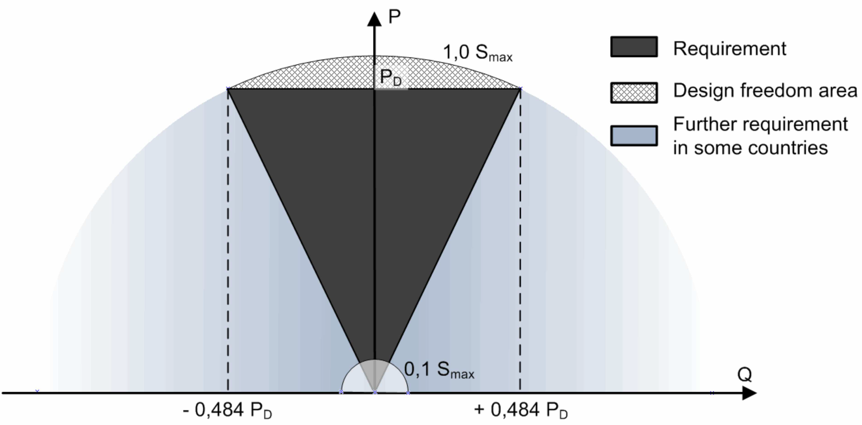

Požadavek

Další požadavky v některých zemích

Nepovinná oblast

Obr.1 Požadavky na dodávku/odběr jalového výkonu při jmenovitém napětí

### Dynamická podpora sítě

Dynamickou podporou sítě se rozumí udržování napětí při poklesech napětí v síti vvn a zvn, zamezující nežádoucímu odpojení výkonů napájejících sítě nn,vn a rozpadu sítě.

Proto se musí i výrobny v sítích nn, vn podílet na dynamické podpoře sítě. To znamená, že musí být technicky schopné zůstat připojené i při poruchách v síti, při kterých dochází k poklesu napětí. To se týká všech druhů zkratů (jedno-, dvou-, i třípólových).

U výroben připojených do sítí nn se hodnotí nejmenší fázové napětí, a pokud není střední vodič, pak nejmenší sdružené napětí. U výroben v sítích vn se hodnotí nejmenší sdružené napětí.

##### Překlenutí poruchy při krátkodobém poklesu napětí (Low voltage ride through - LVRT) Výrobna připojená pomocí střídače

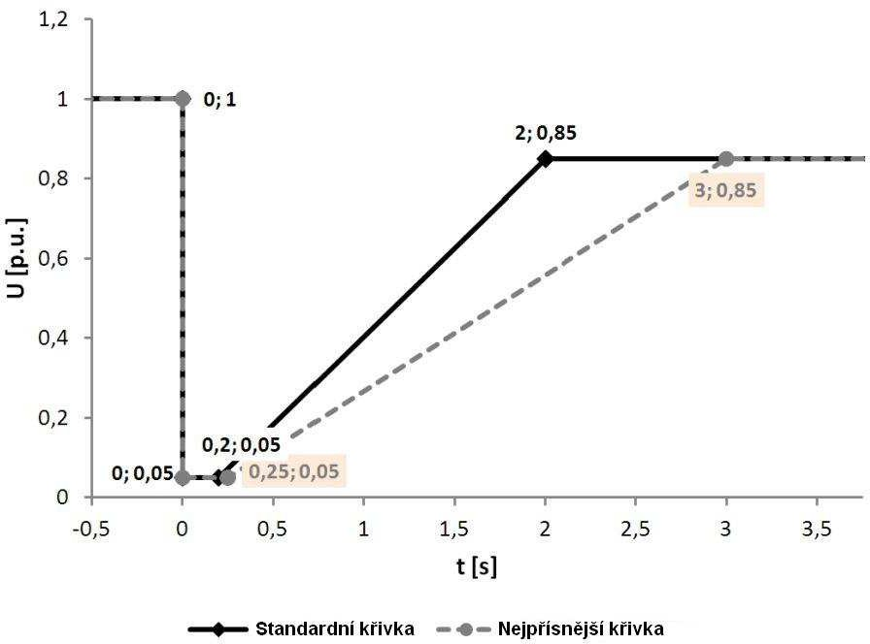

Obr. 2 Schopnost překlenutí poruchy pro výrobny se střídačem na výstupu

##### Přímo připojená výrobna

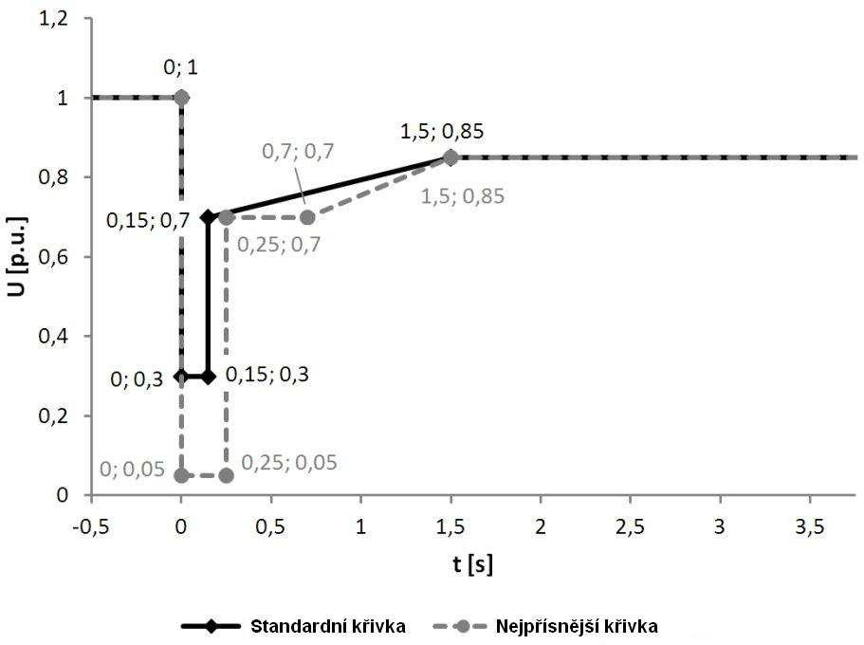

Obr. 3 – Schopnost překlenutí poruchy přímo připojených generátorů

Jde-li o připojení do sítě s OZ, pak k odpojení musí dojít v průběhu beznapěťové přestávky.

Nastavení ochran výroben musí být koordinováno s požadovanými hodnotami na obr.2 a obr.3, aby jednak nedocházelo k ohrožení zařízení výroben, jednak k jejich předčasnému odpojení.

##### Překlenutí poruchy při krátkodobém nadpětí

Výrobní moduly musí být schopny zůstat připojeny, pokud napětí na vývodech nepřekročí horní mez rozsahu napětí pro trvalý provoz až do úrovně 120% dohodnutého napětí po dobu 1 sekundy, a 115% deklarovaného napětí po dobu 60 sekund.

U sítí nízkého napětí musí být vyhodnoceno nejvyšší fázové napětí, nebo tam kde není dostupné fázové nejvyšší sdružené napětí, zatímco u sítí vysokého napětí a 110 kV musí být vyhodnoceno nejvyšší sdružené napětí.

Jde-li o připojení do sítě s **OZ**, pak k odpojení musí dojít v průběhu beznapěťové přestávky. **PLDS** stanoví, které výrobny se podle jejich předpokládaných technických možností musí podílet na dynamické podpoře sítě. To se děje zadáním nastavení pro rozpadovou síťovou ochranu.

##### Požadavky na zkratový proud výrobních modulů v síti vn a 110 kV

Výrobní moduly s invertory a dvojitě napájenými rotory

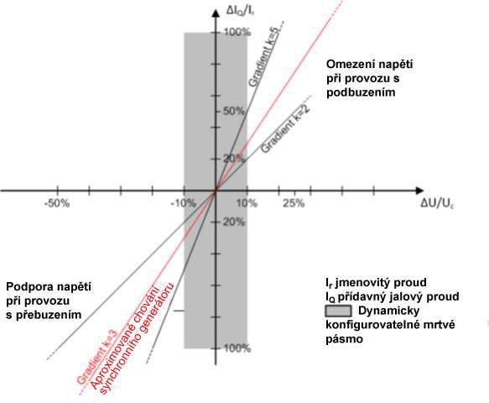

Obr. 4 Princip podpory napětí sítě při poruchách

##### Synchronní výrobní moduly

Tyto výrobní moduly z principu poskytují podporu napětí při poruchách a změnách napětí, proto na ně nejsou kladeny žádné zvláštní dodatečné požadavky.

##### Asynchronní výrobní moduly

Tyto výrobní moduly nejsou schopné podporovat napětí při poruchách a odchylkách napětí. Připojení do určité sítě je možné na základě dohody s **PLDS**.

Zařízení uživatelů s výrobnami, které při poruchách v napájecí síti přejdou pro pokrytí vlastní spotřeby do ostrovního provozu, musí se až do odpojení od sítě **PLDS** podílet na podpoře sítě. Zamýšlený ostrovní provoz je zapotřebí odsouhlasit s **PLDS** v rámci požadavku na připojení.

##### Přizpůsobení činného výkonu

Všechny výrobny připojené do LDS musí být schopné snižovat činný výkon automaticky v závislosti na kmitočtu v síti a podle poměrů v síti i podle povelů PLDS nebo se automaticky odpojit od LDS.

### Snížení činného výkonu při nadfrekvenci

Výrobní modul musí být schopen aktivovat poskytování frekvenční odezvy činného výkonu podle obr. 5 při prahové hodnotě frekvence a při nastavení statiky, jež stanoví příslušný provozovatel přenosové soustavy pro svou regulační oblast v koordinaci s provozovateli přenosových soustav téže synchronně propojené oblasti, aby byl zajištěn minimální dopad na sousední oblasti:

prahová hodnota frekvence musí být mezi 50,2 Hz a 50,5 Hz včetně; nastavení statiky musí být mezi 2 % a 12 %;

Defaultní prahová frekvence v ČR je 50,2 Hz, statika s2= 5 %

∆P Pref

s2[%] = 100 ∙

|∆f| − |∆f1| fN

P

∙

|∆P|

-1 ∆f1

fN

* + - * Synchronní výrobní moduly: Pref je maximální kapacita

-3

* + - * Nesynchronní výrobní moduly:

Pref je skutečný činný výkon na výstupu v okamžiku, kdy je dosaženo prahové hodnoty omezeného frekvenčně závislého režimu při nadfrekvenci, nebo maximální kapacita, jak stanoví příslušný provozovatel přenosové soustavy

Pref je referenční činný výkon, ke kterému je vztažena ∆Ρ; pro synchronní výrobní moduly a pro nesynchronní výrobní moduly může být stanoven různě. ∆Ρ je změna činného výkonu na výstupu z výrobního modulu. fn je jmenovitá frekvence (50 Hz) v soustavě a ∆f je

odchylka frekvence v soustavě. Při nadfrekvencích, kdy ∆f je vyšší než ∆f1, musí být výrobní modul schopen snížit činný výkon na výstupu v souladu se statikou s2.

##### Obr. 5 Schopnost frekvenční odezvy činného výkonu u výrobních modulů v omezeném frekvenčně závislém režimu při nadfrekvenci

### Snížení činného výkonu při podfrekvenci

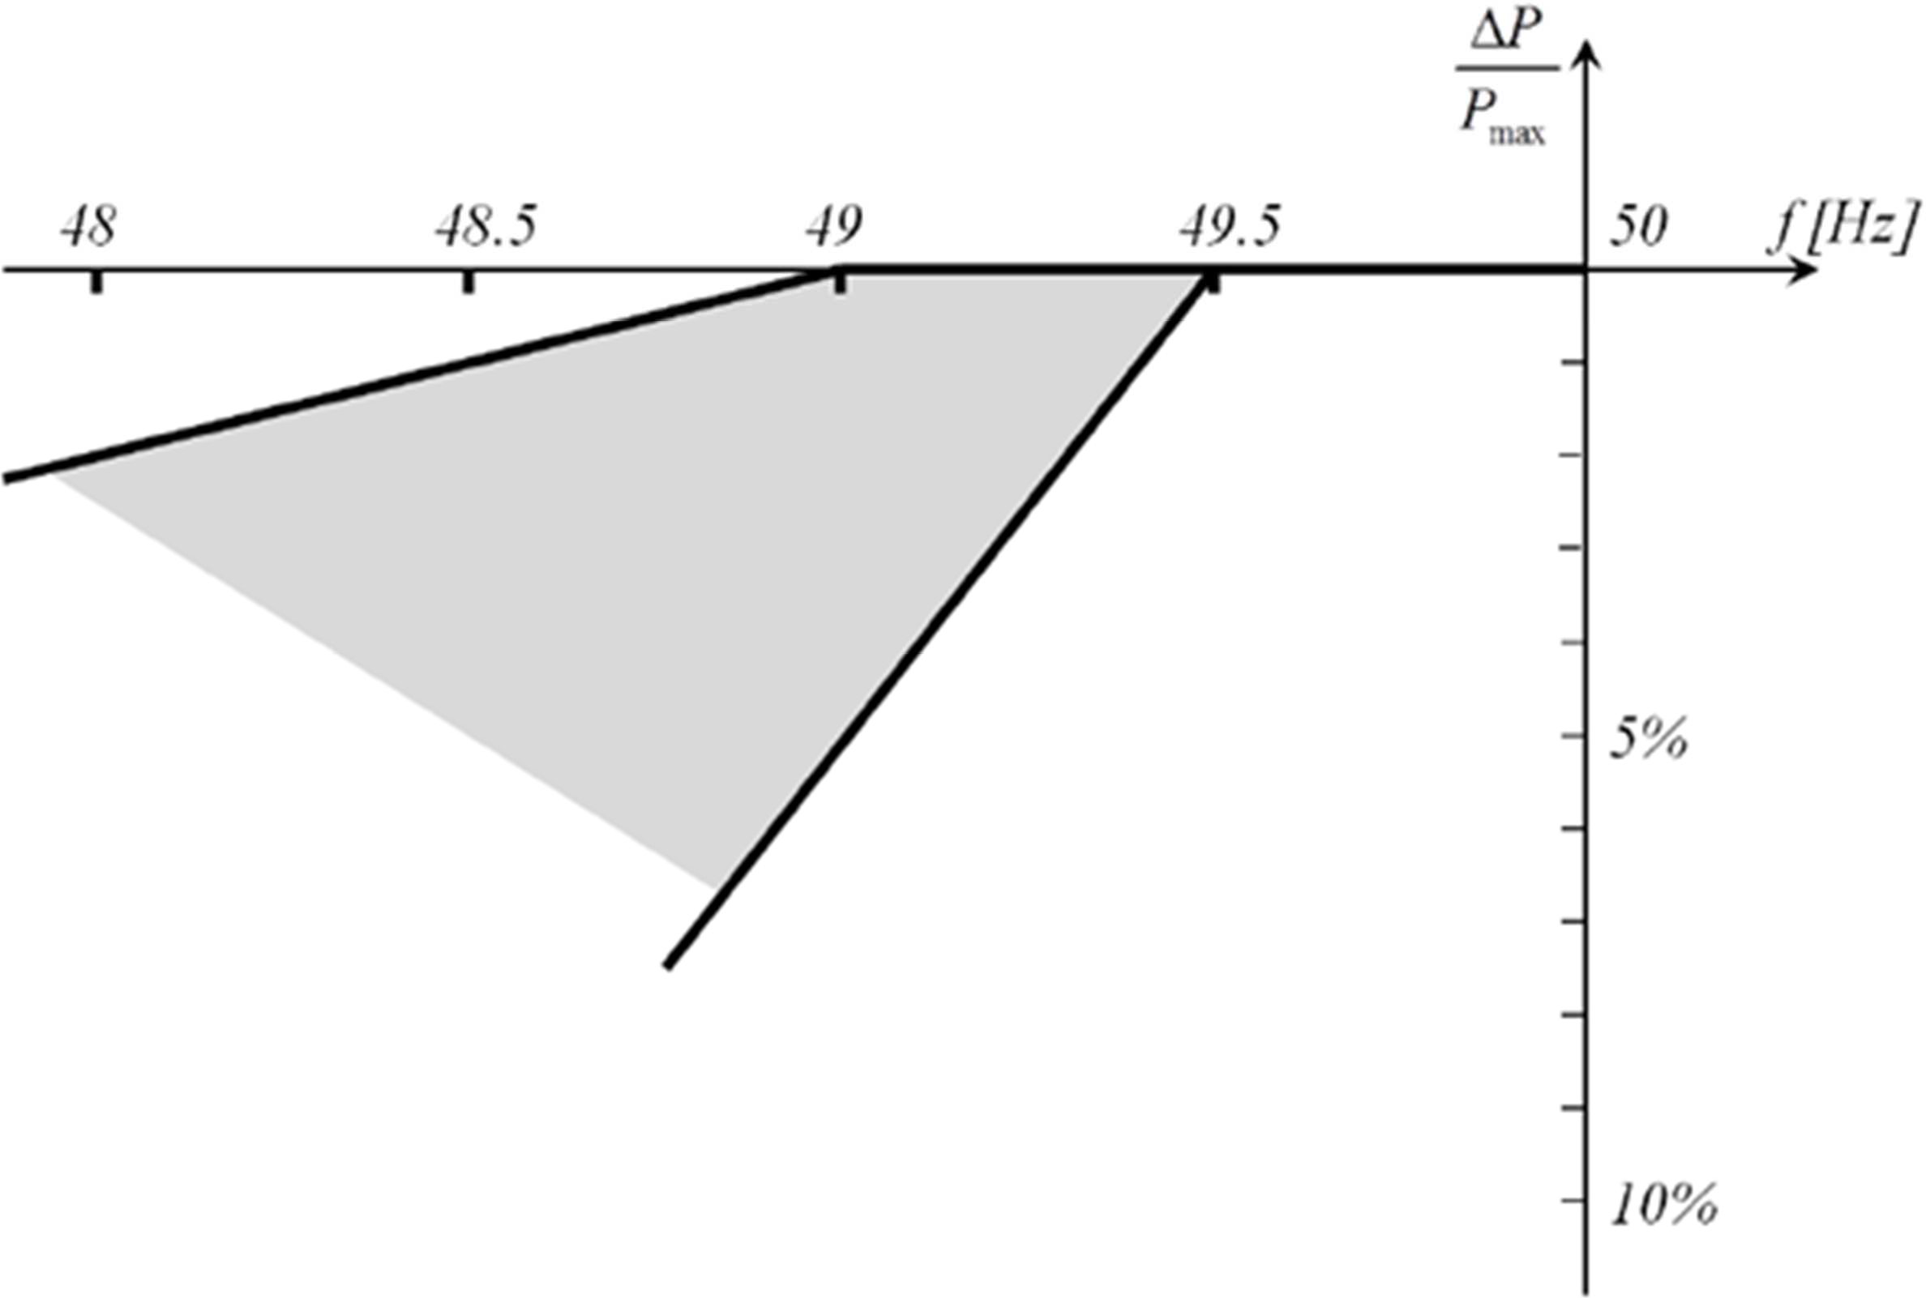Příslušný provozovatel PS definuje dovolené snížení činného výkonu z maximální hodnoty se snižující se frekvencí v rozsahu mezi plnými čarami na Obr.6.

Obr. 6 Maximální snížení činného výkonu s klesajícím kmitočtem. Diagram představuje meze, definované příslušným provozovatelem PS.

##### Frekvenční odezva činného výkonu u akumulačního zařízení při podfrekvenci

Elektrické akumulační zařízení ve výrobně musí být schopné aktivace odezvy činného výkonu na podfrekvenci.

U bateriových akumulačních zařízení musí být frekvenční odezva poskytována pří nabíjení i v režimu dodávky.

Odezva činného výkonu na podfrekvenci musí být poskytována při programovatelné mezi frekvence, minimálně mezi 49,8 a 49,5 včetně, při programovatelné statice v rozsahu minimálně od 2 % do 12 %. Referenční výkon Pref je Pmax.

Výrobní modul musí být schopná aktivace frekvenční odezvy činného výkonu na podfrekvenci tak rychle, jak je to technicky možné s vlastním zpožděním do 2 s a odezvou maximálně 30 s. Přídavné zpoždění musí být programovatelné k nastavení zpoždění na hodnotu mezi vnitřním zpožděním a 2 s.

Po aktivaci musí frekvenční odezva činného výkonu používat aktuální hodnotu frekvence a reagovat na její vzrůst nebo snížení podle naprogramované statiky s přesností ± 10 % jmenovitého výkonu. Nepřesnost měření frekvence musí být do +/- 10 mHz.

Nastavení mezní frekvence f1, statiky a přídavného zpoždění definuje PLDS, pokud nejsou definovány, funkce musí být zablokována.

80% Pmax

Pref = Pmax f1 = 49,8 Hz s =5%

Činný výkon

20% Pmax

47,5

48,0 48,5

49,0 49,5 49,8

Frekvence [Hz]

-20% Pmax

Obr.7 Frekvenční odezva činného výkonu na podfrekvenci u akumulačního zařízení. Příklad pro nabíjení 20% Pmax při dosažení mezní frekvence f1.

### Snížení činného výkonu závislé na napětí – funkce P(U)

Všechny výrobny připojené pomocí střídače s výkonem do 16A na fázi včetně a dále všechny výrobny s výkonem nad 16A na fázi připojené do LDS na hladině nn budou vybaveny generátory s funkcí pro řízení napětí činným výkonem dle norem [20] a [32]. Konkrétní hodnoty funkce P(U) znázorněné na obr.6 stanoví podle síťových podmínek PLDS, event. Studie připojitelnosti.

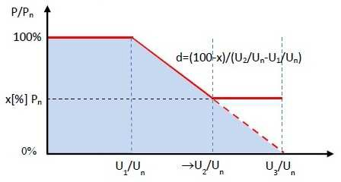

Obr.8 Charakteristika funkce PU

*Pozn. Důvodem je snaha zabránit odpojení výroben nadpěťovými ochranami, proto je u výrobny s mikrogenerátorem a u výroben/výrobních modulů s výkonem nad 16A na fázi připojovaných do LDS na hladině nn povoleno snížení činného výkonu v závislosti na zvyšujícím se napětí. Pokud je tato funkce aktivována, výrobny a výrobní moduly mohou snížit činný výkon podle výrobcem zvolené logiky. Nicméně tato logika nesmí mít za následek změnu výstupního výkonu po krocích nebo kmitání výstupního výkonu.*

### Řízení činného výkonu v závislosti na provozních podmínkách

Výrobna elektřiny i akumulačních zařízení (v obou provozních stavech – nabíjení i vybíjení) musí být provozovatelná se sníženým činným výkonem. PLDS je ve smyslu [1] oprávněn ke změně činného výkonu v následujících stavech sítě:

* + - * potenciální ohrožení bezpečného provozu systému (např. při předcházení stavu nouze a při stavech nouze)
      * nutné provozní práce popř. nebezpečí přetížení v síti PLDS
      * nebezpečí vzniku ostrovního provozu
      * ohrožení statické nebo dynamické stability
      * vzrůst frekvence ohrožující systém
      * údržba nebo provádění stavebních prací

V těchto případech má PLDS právo vyžadovat automaticky působící přechodné omezení dodávaného činného výkonu nebo odpojení zařízení. PLDS nezasahuje do řízení výrobny, nýbrž zadává požadovanou hodnotu.

Snížení dodávaného výkonu na hodnotu požadovanou PLDS v přípojném bodě sítě (např. na 60, 30 a 0 % instalovaného výkonu u FVE, akumulačních zařízení, výroben elektřiny s akumulačním zařízením a 100, 75 a 50% u BPS) musí být neprodlené, maximálně v průběhu jedné minuty, ale do 5 s po obdržení pokynu na vstupním portu výrobního modulu. Přitom musí být technicky možné snížení až na hodnotu 0 % bez automatického odpojení celé výrobny od sítě.

Při omezení činného výkonu vzrůstem frekvence může být činný výkon opět zvyšován teprve po návratu kmitočtu na hodnotu f ≤50,1 Hz. Rozsah necitlivosti musí být do 10 mHz.

##### Řízení jalového výkonu v závislosti na provozních podmínkách

Obecně způsob řízení jalového výkonu závisí vždy na konkrétním místě lokální distribuční soustavy a určuje ho PLDS po konzultaci s výrobcem. Možné způsoby řízení jalového výkonu generátorů vyplývají z norem [20], [4] a [30].

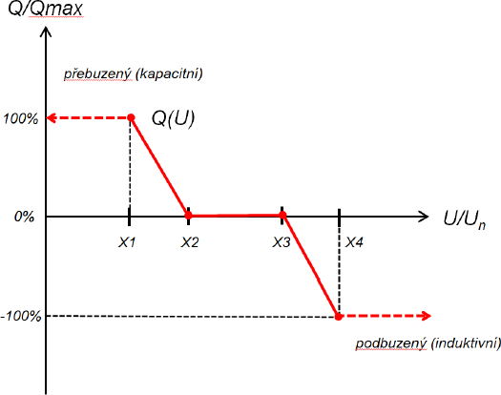Charakteristická křivka podle obr. 9 musí být nastavitelná, nastavení určí PLDS podle místních síťových podmínek, ev. studie připojitelnosti.

Obr. 9 Charakteristika funkce Q(U)

QU charakteristika je definována čtyřmi body, které definují tvar regulační charakteristiky, kde osa X odpovídá poměru měřené hodnoty napětí v místě připojení výrobny a jmenovité hodnoty napětí, osa Y odpovídá poměru dodávaného/odebraného jalového výkonu výrobny a maximální hodnoty jalového výkonu, který je výrobna schopna dodat/odebrat.

Bod X1: Hodnota poměru U/Un menší než 1, které odpovídá maximální dodávaný jalový výkon výrobny, pro zvýšení hodnoty napětí **v místě připojení**

Bod X2: Hodnota poměru U/Un menší než 1, která je počáteční hodnotou pro dodávku jalového výkonu pro zvýšení napětí **v místě připojení**.

Bod X3: Hodnota poměru U/Un větší než 1, která je počáteční hodnotou odběru jalového výkonu pro snížení napětí **v místě připojení**.

Bod X4: Hodnota poměru U/Un větší než 1, které odpovídá maximální odebíraný jalový výkon výrobny, pro snížení hodnoty napětí **v místě připojení** .

Příklad nastavení:

* + - X1=0,94:1; X2=0,97:0; X3=1,05:0; X4=1,08:-1

Při nastavení parametrů regulační charakteristiky pro konkrétní případ je zapotřebí brát ohled na velikost napětí na přípojnici a vhodné nastavení strmosti regulace s ohledem na pohyb napětí podél vývodů vlivem dodávky výkonů od výroben.

Po skokové změně napětí musí nesynchronní výrobní modul být schopen dosáhnout 90 % změny jalového výkonu na výstupu do doby t1, kterou stanoví příslušný provozovatel soustavy v rozpětí 1 až 5 sekund, a musí se ustálit na hodnotě stanovené pomocí strmosti do doby t2 stanovené příslušným provozovatelem soustavy v rozpětí 5 až 60 sekund s přípustnou odchylkou jalového výkonu v ustáleném stavu nejvýše 5 % maximálního jalového výkonu. Časové hodnoty stanoví příslušný provozovatel soustavy.

### Výrobny do 16 A/fázi včetně připojované do sítí nn

Účiník výrobny za normálních ustálených provozních podmínek při dovoleném rozsahu tolerancí jmenovitého napětí musí být podle [20] mezi 0,90 kapacitní a 0,90 induktivní za předpokladu, že výkon je nad 10% jmenovitého činného výkonu výrobny. Pokud je výkon na výstupu výrobny nižší než 10 % jmenovitého výkonu, nesmí jalový výkon tekoucí tekoucí ze/do výrobny překročit 10 % jeho jmenovitého výkonu.

### Výrobny nad 16 A/fázi připojované do sítí nn

Účiník výrobny za normálních ustálených provozních podmínek při dovoleném rozsahu tolerancí jmenovitého napětí musí být mezi 0,90 kapacitní a 0,90 induktivní za předpokladu, že výkon je nad 10 % jmenovitého výkonu výrobny. Pokud je výkon na výstupu výrobny nižší než 10 % jmenovitého činného výkonu, nesmí jalový výkon tekoucí ze/do výrobny překročit 10 % jeho jmenovitého výkonu.

Hodnotu účiníku nebo parametry Q(U) v předávacím místě výrobny s LDS určuje

PLDS.

### Výrobny v sítích vn

Účiník výrobny za normálních ustálených provozních podmínek při dovoleném rozsahu tolerancí jmenovitého napětí musí být mezi 0,90 kapacitní a 0,90 induktivní za předpokladu, že činná složka výkonu je nad 10 % jmenovitého výkonu výrobny.

U výrobců druhé kategorie podle [22] musí být při dodávce činného výkonu do LDS a při dovoleném rozsahu tolerancí jmenovitého napětí účiník v předávacím místě mezi 0,95 kapacitní a 0,95 induktivní za předpokladu, že činná složka výkonu je nad 10 % jmenovitého proudu (transformátoru proudu) předávacího místa.

### Způsoby řízení jalového výkonu

Jalový výkon výrobny musí být od instalovaného výkonu 100 kVA řiditelný. Řízení jalového výkonu v rozsahu účiníku výrobny mezi 0,90 kapacitní a 0,90 induktivní je součástí

udržování kvality elektřiny a musí být využitelné kdykoliv. Řízení jalového výkonu mimo uvedený rozsah účiníku výrobny může být s výrobcem dohodnuto smluvně v rámci poskytování podpůrné služby PDS.

Při dodávce činného výkonu je nastavení jalového výkonu zadáváno PLDS buď pevnou hodnotou, nebo když to provoz sítě vyžaduje dálkově nastavitelnou žádanou hodnotou.

Žádaná hodnota je buď:

Pevná hodnota jalového výkonu Q fix

Hodnota jalového výkonu závislá na napětí Q (U) Hodnota jalového výkonu závislá na činném výkonu Q (P) Pevná hodnota účiníku Cos φ fix

Hodnota účiníku závislá na napětí Cos φ (U)

Hodnota účiníku závislá na činném výkonu Cos φ (P)

Pokud je **PLDS** zadána charakteristika, musí být automaticky nastavena odpovídající hodnota jalového výkonu:

* Pro charakteristiku cos  = f (P) v průběhu 10 s
* Pro charakteristiku Q (U) nastavitelně mezi 10 s a jednou minutou (udá PLDS)

Stejně jako zvolený způsob řízení, tak i žádané hodnoty zadává PLDS podle potřeb provozu sítě individuálně pro každou výrobnu. Při zadávání vychází **PLDS** také z technických možností dané výrobny.

Zadání může být buď:

* Dohodou na hodnotě nebo harmonogramu nebo
* On-line zadáváním

Při variantě on-line zadávání musí vždy po novém zadání dosažen nový pracovní bod výměny jalového výkonu nejpozději po jedné minutě. U kompenzačního zařízení výrobny je zapotřebí přihlížet ke způsobu provozu výrobny a z toho vyplývajících zpětných vlivů na síťové napětí.

Při silně kolísajícím výkonu pohonu (např. u některých typů větrných elektráren) musí být kompenzace jalového výkonu automatická a dostatečně rychlá.

Kompenzační kondenzátory nesmějí být připínány před zapnutím generátoru. Při vypínání generátoru musí být odpojeny současně.

Provoz výrobny může vyžadovat opatření k omezení napětí harmonických a pro zamezení nepřípustného zpětného ovlivnění HDO. S PLDS je proto zapotřebí odsouhlasit výkon, zapojení a způsob regulace kompenzačního zařízení, případně i hrazení harmonických nebo frekvence HDO vhodnými indukčnostmi.

Pro jednoznačné přiřazení pásem účiníku slouží následující tabulka. Pro předcházení rozporům při hodnocení účiníku se přitom doporučuje používat jednotně spotřebičovou orientaci.

Způsob kompenzace, včetně respektování vlivu rozvodů výrobny je nutno odsouhlasit s PLDS.

**TAB. 9.2**

|  |  |  |
| --- | --- | --- |
| Příklad | Zdrojová orientace | Spotřebičová orientace |
| Synchronní generátor (přebuzený) | P > 0 a Q > 0 0° <  < 90° | P < 0 a Q < 0 180° <  < 270° |
| Asynchronní generátor | P > 0 a Q < 0 270° <  < 360° | P < 0 a Q > 0 90° <  < 180° |
| Synchronní motor (přebuzený) | P < 0 a Q > 0 90° <  < 180° | P > 0 a Q < 0 270° <  < 360° |
| Asynchronní motor | P < 0 a Q < 0 180° <  < 270° | P > 0 a Q > 0 0° <  < 90° |

##### Automatické opětovné připojení výroben

Výrobny odpojené od sítě z důvodu odchylky napětí či frekvence mohou být opětovně automaticky připojeny k LDS dle následujících kritérií:

1. V případě, že PLDS nezakázal opětovné připojení z důvodu řízení činného výkonu v závislosti na provozních podmínkách (např. vysláním omezovacího signálu 0%)
2. Napětí a frekvence jsou po dobu 300s (5min) v mezích
   1. Napětí - 85 – 110% jmenovité hodnoty
   2. Frekvence - 47,5 – 50,05 Hz
3. Při automatickém opětovném připojení je možné postupovat dle níže uvedených dvou postupů:
   1. Jsou-li splněny podmínky uvedené v bodu 2 (po dobu 300s nedojde k vybočení sledovaných veličin U a f) začne postupné najetí na výkon od nuly s gradientem maximálně 10%Ppřípojného za minutu
   2. Není-li výrobna schopna postupného najetí na výkon (dle bodu 3.a), připojí se výrobna zpět k LDS po době, kterou stanoví PLDS v intervalu 0-20min; nadále probíhá kontrola mezí napětí a frekvence dle bodu 2

Při automatickém opětovném řízení musí dodávaný výkon z výrobny respektovat příp. požadavky na výkonové omezení z důvodu řízení činného výkonu v závislosti na provozních podmínkách (viz. kap. 9.2.2). Synchronizace výrobny se sítí musí při automatickém opětovném připojení plně automatizovaná.

## Podmínky připojení

K zabránění zavlečení zpětného napětí do sítí **PLDS** je zapotřebí zajistit technickými opatřeními, aby připojení výrobny elektřiny k síti **PLDS** bylo možné pouze tehdy, když jsou všechny fáze sítě pod napětím.

K připojení může být použit jak spínač, který spojuje celé zařízení odběratele se sítí, tak i spínač, který spojuje výrobní modul popř. více paralelních výrobních modulů se zbylým zařízením odběratele. Zapnutí tohoto vazebního spínače musí být blokováno do té doby, dokud není na každé fázi napětí minimálně nad rozběhovou hodnotou podpěťové ochrany. K ochraně výrobny elektřiny se doporučuje časové zpoždění mezi obnovením napětí v síti a připojením výrobny v rozsahu minut.

Časové odstupňování při připojování výrobních modulů a blokových transformátorů Výrobny je zapotřebí odsouhlasit s **PLDS**.

##### Zvýšení napětí

Za normálních podmínek (v základním zapojení sítě) nesmí zvýšení napětí vyvolané provozem připojených výroben v nejnepříznivějším případě (přípojném bodu) překročit 2 % pro výrobny s přípojným místem v síti vn ve srovnání s napětím bez jejich připojení, současně nesmí být překročeny limity napětí v předávacím místě výrobny podle [3].

uvn,110  2 % **, ( 1 )**

pro výrobny s přípojným místem v síti nn nesmí překročit 3 %, tedy

unn  3 % . **( 2 )**

##### Úroveň napětí musí být posouzena s ohledem na výši skutečné hodnoty napětí v předávacím místě.

Při mimořádném zapojení sítě (při náhradních dodávkách) nesmí zvýšení napětí vyvolané provozem připojených výroben nebo způsobené připojováním a odpojováním jednotlivých generátorů v nejnepříznivějším případě (přípojném bodu) překročit 5% pro výrobny s přípojným místem v síti vn ve srovnání s napětím bez jejich připojení. Tato podmínka musí být splněna současně s podmínkou pro zvýšení napětí v základním zapojení sítě. Pro výrobny s přípojným místem v síti vn tedy platí meze pro zvýšení napětí:

*uvn*

 2 %

pro normální provozní podmínky (základní zapojení sítě) a současně pak pro mimořádné zapojení sítě (při náhradních dodávkách).

*uvn*

####  5 %

Pokud je v síti nn a vn jen jedno přípojné místo, je možné tuto podmínku (2), (3) posoudit jednoduše pomocí zkratového poměru výkonů

kk1 

SkV

SA max

**, ( 3 )**

kde SkV je zkratový výkon v přípojném bodu a SAmax je součet maximálních zdánlivých výkonů všech připojených/plánovaných výroben.

K vyšetření SAmax u větrných elektráren je zapotřebí vycházet z maximálních zdánlivých výkonů jednotlivého zařízení SEmax:

*S*  *S*

 *S*  *p*  *PnG*  *p*

**, ( 4 )**

*E* max

*E* max10 min

*nG* 10 min 

10 min

přičemž hodnotu p10 min (maximální střední výkon v intervalu 10 minut) je zapotřebí převzít ze zkušebního protokolu. U zařízení se speciálním omezením výkonu je zapotřebí dosadit tyto omezené hodnoty.

V případě jediného předávacího místa v síti bude podmínka pro zvýšení napětí dodržena vždy, když zkratový poměr výkonů *kk1* je pro výrobny s předávacím místem v síti vn

kk1vn  50 **, ( 5 )**

podobně pro výrobny s předávacím místem v síti nn

kk1nn  33 **. ( 6 )**

Pokud je síť nn a vn silně induktivní, pak je posouzení pomocí činitele kk1 příliš konzervativní, tzn., že dodávaný výkon bude silněji omezen, než je zapotřebí k dodržení zvýšení napětí. V takovém případě je zapotřebí provést výpočet s komplexní hodnotou impedance sítě s jejím fázovým úhlem kV*,* který poskytne mnohem přesnější výsledek.

Podmínka pro maximální výkon pak je pro výrobny s předávacím místem v síti vn

SkV

50  cos(kV  )

SAmax  

2%  SkV cos(kV  )

**, ( 7 )**

pro výrobny s předávacím místem v síti nn

*SA* max *nn* 

cos( *kv*  )

3%  *SkV* 

*SkV*

**, ( 8 )**

kde  je fázový úhel mezi proudem a napětím výrobny při maximálním zdánlivém výkonu

33  cos( *kv*  )

SAmax.

U *výroben*, které dodávají do sítě jalový výkon (např. přebuzené synchronní generátory, pulzní měniče), přitom platí:

P > 0 a Q > 0 0°  E  90°.

U *výroben*, které odebírají ze sítě jalový výkon (např. asynchronní generátory, podbuzené synchronní generátory, sítí řízené střídače) platí:

P > 0 a Q < 0

270°  E  360° (-90°  E  0°).

Pokud pro cosinový člen, tj. cos(kV -)v rovnici (2) vychází hodnota menší než 0,1, pak se se zřetelem na nejistoty tohoto výpočtu odhaduje 0,1.

V mnoha případech je v praxi udán maximální připojitelný výkon SAmax*,* pro který je pak zapotřebí určit zvýšení napětí v přípojném bodu. K tomu je používán následující vztah:

uAV

 SA max  cos(kV  ) **. ( 9 )**

SkV

V propojených sítích a/nebo při provozu více rozptýlených výroben v síti je zapotřebí určovat zvýšení napětí s pomocí komplexního chodu sítě. Přitom musí být dodržena podmínka pro *u* v nejnepříznivějším přípojném bodě.

Při posuzování připojitelnosti je nutné vycházet z podmínky dodržení účiníku v předávacím místě cos fi = 1, pokud PLDS vzhledem k místním podmínkám (bilance jalové energie v dané části sítě, úroveň, -napětí-, příp. očekávaný dopad na ztráty v síti) nestanoví jinou hodnotu účiníku pro ověření připojitelnosti požadovaného výkonu výrobny.

Takto je možné posuzovat pouze u výroben, které budou vybaveny funkcí PF=f(U),Q=f(U) resp. P=f(U), popsaných v části 9.3.2 a 9.4.

Podmínkou provozu výrobny je pak úspěšné provozní ověření uvedené funkce potvrzující výsledky studie. V případě, že provozní ověření nebude splňovat předpokládané výsledky deklarované zpracovatelem studie, má provozovatel LDS právo požadovat po výrobci provést taková technická opatření, aby výrobna splňovala veškeré požadavky na ni kladenou v souladu s podmínkami připojení a PPLDS. Krajním opatřením může být i snížení / omezení činného výkonu.

U studií pro výrobny podle části 11 je zapotřebí ověřovat celý využitelný rozsah jalového výkonu podle provozního diagramu PQ.

##### Nesymetrie napětí v sítích nn

Jednofázové výrobny (především fotovoltaiky) ovlivňují symetrii (fázových) napětí podobně jako jednofázová zatížení. PNE 33 3430-0 stanoví pro jednotlivé odběry dovolenou mezní hodnotu napětí zpětné složky du2≤ 0,7 % z jmenovitého napětí sítě nn. Celková dovolená hodnota nesymetrie napětí v síti nn je přitom podle ČSN EN 50160 Ed.3 [ 3 ] do 2 %.

Pro posouzení nesymetrie při kontrole připojitelnosti jednofázových výroben je zapotřebí použít vhodný výpočetní program.

Pro posouzení připojitelnosti je možné též použít následující vztah z [32]

*u AN*

 6  *SrA* max  cos( *kV*

*S*

− E)

##### ( 10 )

kV

ze kterého vyplývá, že zvýšení napětí při jednofázové dodávce je až šestinásobné proti zvýšení napětí při třífázové dodávce téhož výkonu.

##### Změny napětí při spínání

Za normálních provozních podmínek (v základním zapojení sítě) změny napětí ve společném napájecím bodě, způsobené připojováním a odpojováním jednotlivých generátorů nebo zařízení, nevyvolávají nepřípustné zpětné vlivy, tj. pokud největší změna napětí pro výrobny s předávacím místem v síti nn nepřekročí 3 %.

*u*max *nn*  3 % **. ( 11.1 )**

Pro výrobny s předávacím místem v síti vn platí

*u*max *vn*  2 %

Toto platí, pokud spínání není častější než jednou za 1,5 minuty.

**( 12 )**

Při velmi malé četnosti spínání, např. jednou denně, může **PLDS** připustit větší změny napětí, pokud to dovolí poměry v síti.

Při spínání výroben v sítích vn a nn současně nesmí být překročeny limity napětí ±10% Un v předávacím místě výrobny [3]. Úroveň napětí musí být posouzena s ohledem na výši skutečné hodnoty napětí v předávacím místě.

V závislosti na zkratovém výkonu SkV v síti **PLDS** a jmenovitém zdánlivém výkonu SnE

jednotlivé výrobny lze odhadnout změnu napětí

umax

 kimax  SnE **. ( 13 )**

SkV

Činitel kimax se označuje jako “největší spínací ráz” a udává poměr největšího proudu, který se vyskytuje v průběhu spínacího pochodu (např. zapínací ráz Ia ) ke jmenovitému proudu generátoru nebo zařízení, např.

ki max

 Ia InG

**. ( 14 )**

Výsledky na základě tohoto “největšího zapínacího rázu” jsou na bezpečné straně. Pro činitel zapínacího rázu platí následující směrné hodnoty:

kimax = 1 synchronní generátory s jemnou synchronizací, střídače

kimax = 4 asynchronní generátory, připojované s 95 až 105 % synchronních otáček, pokud nejsou k dispozici přesnější údaje o způsobu omezení proudu. S ohledem na krátkodobost přechodového jevu musí přitom být dodržena dále uvedená podmínka pro velmi krátké poklesy napětí

kimax = Ia/InG asynchronní generátory motoricky rozbíhané ze sítě

kimax = 8 pokud není známo Ia.

Asynchronní stroje připojované přibližně se synchronními otáčkami mohou vlivem svých vnitřních přechodných jevů způsobit velmi krátké poklesy napětí. Takovýto pokles smí dosáhnout dvojnásobku jinak přípustné hodnoty, tj. pro sítě vn 4 %, pro sítě nn 6 %, pokud

netrvá déle než dvě periody a následující odchylka napětí od hodnoty před poklesem napětí nepřekročí jinak přípustnou hodnotu.

Pro větrné elektrárny platí speciální “činitel spínání závislý na síti”, který musí výrobce prokazovat, jímž se hodnotí jejich spínání a který také respektuje zmíněné velmi krátké přechodné jevy. Tento činitel respektuje nejen výši, ale i časový průběh proudu v průběhu přechodného děje a udává se jako funkce úhlu impedance sítě  pro každé zařízení ve zkušebním protokolu.

Jeho pomocí lze vypočítat fiktivní “náhradní změnu napětí”,

uers

 ki   SnE

SkV

**, ( 15 )**

která rovněž (jako *umax* ) nesmí překročit hodnoty podle vztahů (10) až (14).

S ohledem na minimalizaci zpětného vlivu na síť **PLDS** je zapotřebí zamezit současnému spínání více generátorů v jednom předávacím místě. Technické řešení je časové odstupňování jednotlivých spínání, které je závislé na vyvolaných změnách napětí. Při maximálním přípustném výkonu generátoru musí být minimálně 1,5 minuty. Při zdánlivém výkonu generátoru do poloviny přípustné hodnoty postačí odstup 12 s.

##### Připojování synchronních generátorů

U synchronních generátorů je nutné takové synchronizační zařízení, se kterým mohou být dodrženy následující podmínky pro synchronizaci:

* rozdíl napětí U < ± 10 % Un
* rozdíl frekvence f < ± 0.5 Hz
* rozdíl fáze < ± 10o.

V závislosti na poměru impedance sítě k výkonu generátoru může být nutné k zabránění nepřípustných zpětných vlivů na síť stanovit pro spínání užší meze.

##### Připojování asynchronních generátorů

Asynchronní generátory rozbíhané pohonem musí být připojeny bez napětí při otáčkách v mezích 95 % až 105 % synchronních otáček. U asynchronních generátorů schopných ostrovního provozu, které nejsou připojovány bez napětí, je zapotřebí dodržet podmínky spínání jako pro synchronní generátory.

##### Připojování výroben se střídači, ev. měniči kmitočtu

Střídače smějí být spínány pouze tehdy, když je jejich střídavá strana bez napětí. U výroben elektřiny se střídači, schopných ostrovního provozu, které nejsou spínány bez napětí, je zapotřebí dodržet podmínky zapnutí platné pro synchronní generátory.

## Zpětné vlivy na napájecí síť

Aby nebyla rušena zařízení dalších odběratelů a provozovaná zařízení **PLDS**, je zapotřebí omezit zpětné vlivy místních výroben. Pro posouzení je třeba vycházet ze zásad pro posuzování zpětných vlivů a jejich přípustných mezí [8], [9], [10].

Bez další kontroly zpětných vlivů mohou být výrobny připojeny, pokud poměr zkratového výkonu sítě SkV ke jmenovitému výkonu celého zařízení SrA je větší než 500.

Pokud výrobce nechá své zařízení ověřit v uznávaném institutu, pak lze do posuzování připojovacích podmínek zahrnout příznivější činitel SkV/SrG (<500). Pro větrné elektrárny je zapotřebí předložit certifikát, zkušební protokol apod. o očekávaných zpětných vlivech (viz Dodatek - Vysvětlivky).

Pro individuální posouzení připojení jedné nebo více výroben v jednom společném napájecím bodu je třeba vycházet z následujících mezních podmínek:

##### Změna napětí

**Změna napětí** U  3 % Un (pro společný napájecí bod v síti nn)

U  2 % Un (pro společný napájecí bod v síti vn - viz

též část 10).

Tyto hodnoty platí za předpokladu dodržení mezí napětí podle [3].

##### Flikr

DLOUHODOBÝ FLIKR

Pro posouzení jedné nebo více výroben v jednom předávacím místě je zapotřebí se zřetelem na kolísání napětí vyvolávající flikr dodržet ve společném napájecím bodě nn a vn mezní hodnotu

Plt  0,46 **. ( 16 )**

Dlouhodobá míra flikru Plt jedné výrobny může být určena pomocí činitele flikru c jako

Plt

 c  SnE **, ( 16 )**

SkV

SnE je jmenovitý výkon zařízení (pro větrné elektrárny je to hodnota SnG).

Pokud je hodnota vypočtená podle předchozí rovnice větší než 0,46, je možné do výpočtu zahrnout fázové úhly a počítat podle následujícího vztahu

Plt

 c  SnE

SkV

cos(kV  i ) **. ( 17 )**

*Pozn.: Je-li ve zkušebním protokolu zařízení vypočítána hodnota činitele flikru c pro úhel impedance sítě*  *a tím je udána jen hodnota c**, použije se tato hodnota flikru. Přitom je však*

*třeba vzít v úvahu, že v tomto případě se už kosinový člen nerespektuje, event. se dosazuje roven 1.*

U výrobny s více jednotlivými zařízeními je zapotřebí vypočítat Plt pro každé zvlášť a výslednou hodnotu pro flikr ve společném napájecím bodě určit podle následujícího vztahu

P2

i

lt i

Plt res 

**. ( 18 )**

U zařízení s n stejnými moduly je výsledný činitel pro flikr

Plt res 

Plt 

n

* c  SnE **. ( 19 )**

SkV

n

##### Proudy harmonických

Harmonické vznikají především u zařízení se střídači nebo měniči frekvence.

Harmonické proudy emitované těmito zařízeními musí udat výrobce, např. zprávou o typové zkoušce.

### Výrobny v síti nn

Pokud výrobny splňují požadavky na velikosti emise harmonických proudů (I) podle

[23] třída A (tabulka 1), resp. [24] (tabulka 2 a 3), lze považovat vliv emitovaných harmonických proudů na síť LDS za přípustný. Pokud nejsou meze v těchto normách dodrženy, je možné pro posouzení připojitelnosti bez přídavných opatření použít následující jednoduchá kritéria:

**Přípustný proud I**

**nn**

**= vztažný proud i**

SkV sinkV

**. ( 20)**

vztažný proud i je uveden v TAB.11.1

sin kV =Xk/Zk ( 1, když je předávací místo blízko transformátoru vn/nn).

##### TAB.11.1

|  |  |
| --- | --- |
| Řád harmonických , µ | Přípustný vztažný proud  *i*ν, µ [A/MVA] |
| 3 | 3 |
| 5 | 1,5 |
| 7 | 1 |
| 9 | 0,7 |
| 11 | 0,5 |
| 13 | 0,4 |
| 17 | 0,3 |
| 19 | 0,25 |
| 23 | 0,2 |
| 25 | 0,15 |
| 25 < v <40 | 0,15 ⋅ 25/ |

|  |  |
| --- | --- |
| µ < 40a | 0,15 ⋅ 25/ |
| sudé | 1,5/ |
| µ < 40 | 1,5/ |
| 42 µ,   178b | 4,5/ |
| a liché.  b Celočíselné a neceločíselné v pásmu šířky 200 Hz od střední frekvence ʋ  Měření podle ČSN EN 61000-4-7 | |

Tento výpočetní postup nemůže být použit, pokud je společný napájecí bod v síti vn (např. větrná elektrárna).

### Výrobny v síti vn

Pro pouze jediné předávací místo v síti vn lze určit celkové v tomto bodě přípustné harmonické proudy ze vztažných proudů *i* *přl* z TAB.11.2, násobených zkratovým výkonem ve společném napájecím bodu

*I* *př*  *i* *př*  *SkV* **. ( 17 )**

Pokud je ve společném napájecím bodu připojeno několik zařízení, pak se určí harmonické proudy přípustné pro jednotlivá zařízení násobením poměru zdánlivého výkonu zařízení *SA* k celkovému připojitelnému nebo plánovanému výkonu SAV ve společném napájecím bodu

*I* *př*

 *I* *př*

* *SA*

*SAV*

 *i* *př*

* *SkV*
* *SA*

*SAV*

**. ( 22 )**

U zařízení sestávajících z modulů stejné kategorie lze za SA dosadit SnE. To platí též pro větrné elektrárny. U zařízení z nestejných kategorií jde pouze o odhad.

Celkově přípustné harmonické proudy pro síť vn, vztažené na zkratový výkon, které jsou vyvolány zařízením přímo připojeným do této sítě, jsou uvedeny v TAB.11.2

Pro harmonické s řády násobků tří platí hodnoty v TAB.11.2 pro nejbližší řád, a to pouze, pokud se nulová složka proudů z výrobny neuzavírá do sítě.

##### TAB.11.2

|  |  |  |  |  |
| --- | --- | --- | --- | --- |
| Řád | harmonické   | Přípustný vztažný proud harmonických  i,př [A/MVA] | | |
| síť 10 kV | síť 22 kV | síť 35 kV |
| 5 | | 0,115 | 0,058 | 0,033 |
| 7 | | 0,082 | 0,041 | 0,023 |
| 11 | | 0,052 | 0,026 | 0,015 |
| 13 | | 0,038 | 0,019 | 0,011 |
| 17 | | 0,022 | 0,011 | 0,006 |

|  |  |  |  |
| --- | --- | --- | --- |
| 19 | 0,016 | 0,009 | 0,005 |
| 23 | 0,012 | 0,006 | 0,003 |
| 25 | 0,01 | 0,005 | 0,003 |
| 25 nebo sudé | 0,06/ | 0,03/ | 0,017/ |
| ❍   | 0,06/ | 0,03/ | 0,017/ |
| ❍   | 0,16/ | 0,09/ | 0,046/ |

Pro sčítání proudů harmonických, pocházejících jak od různých odběratelů, tak i výroben platí následující pravidla

* + usměrňovače řízené sítí (6- nebo 12 pulzní)

Harmonické typické pro usměrňovače (řádu 5., 7., 11., 13., atd.) i pro netypické nízkých řádů

(v< 7) se sčítají aritmeticky

Iv = ∑n

i=1

/vi

**( 23)**

Pro netypické harmonické vyšších řádů (v >7) je celkový harmonický proud určitého řádu roven odmocnině ze součtu kvadrátů harmonických proudů tohoto řádu

/v = J∑n 2

i=1

/

vi

**( 24 )**

* + pulsně modulované střídače

Pro řád µ, který v zásadě není celočíselný, ale pro hodnoty µ > 11 také obsahuje celočíselné hodnoty, je celkový proud rovný odmocnině ze součtu kvadrátů pro jednotlivá zařízení

/µ = J∑n 2

i=1

/

µi

**( 25 )**

Pokud se vyskytují u těchto střídačů netypické harmonické proudy řádu µ < 11, pak se tyto sčítají aritmeticky.

Jsou-li překročeny přípustné hodnoty harmonických proudů (nebo přípustné proudy meziharmonických), pak jsou zapotřebí podrobnější posouzení. Přitom je třeba mít na paměti, že hodnoty přípustných harmonických proudů jsou voleny tak, aby platily i při vyšších frekvencích pro induktivní impedanci sítě, tj. např. pro čisté venkovní sítě. V sítích s významným podílem kabelů je ale síťová impedance v mnoha případech nižší, takže mohou být přípustné vyšší proudy harmonických. Předpokladem je výpočet a posouzení napětí harmonických ve společném napájecím bodu při uvažování skutečné (frekvenčně závislé) impedance sítě ve společném napájecím bodu podle [8]. Navíc k dosavadním požadavkům je zapotřebí dodržet podmínku, že v rozsahu frekvencí 2000 Hz až 9000 Hz nepřekročí ve společném napájecím bodu napětí 0,2 %.

Je-li v síti několik předávacích míst, musí být při posuzování poměrů v jednom předávacím místě brány v úvahu též ostatní předávací místa. Podle toho jsou poměry v síti vn přípustné,

pokud v každém společném napájecím bodu nepřekročí harmonické proudy emitované do sítě hodnotu

IvV př = iv př ∙ SkV ∙ SAV

S

s

**( 26 )**

kde SAV je součet napájecích zdánlivých výkonů všech zařízení v daném společném napájecím bodě a Ss je celkový výkon, pro který je síť navržena.

Pokud podle tohoto výpočtu dojde k překročení přípustných harmonických proudů, pak v zásadě připojení není možné, pokud podrobnější výpočet neprokáže, že přípustné hladiny harmonických napětí v síti nejsou překročeny.

Pokud jsou překročeny přípustné proudy harmonických, pak je zapotřebí provést podrobnější výpočet harmonických (viz část 14 - Dodatek).

##### Ovlivnění zařízení HDO

Zařízení hromadného dálkového ovládání (HDO) jsou obvykle provozována s frekvencemi v rozmezí 183,3 až 283,3 Hz. Místně použitou frekvenci HDO je zapotřebí zjistit u PLDS. Vysílací úroveň je obvykle 1,6 % až 2,5 % Un.

Ovlivnění zařízení HDO způsobují převážně výrobny a zařízení pro kompenzaci účiníku (KZ).

Výrobny (případně KZ) ovlivňují vysílač HDO přídavným zatížením, které plyne z:

* impedance vlastního zařízení výrobny
* zvýšeného zatížení sítě, které je v důsledku výroby k síti připojeno.

V těchto případech se posuzuje vliv výrobny na zatížení příslušného vysílače HDO. Vychází se z informace o jeho zatížení, kterou poskytne PLDS. Pokud je toto blízké maximu [14], je připojení bez opatření nepřípustné. Pokud tomu tak není, je přípustné následující zvýšení zatížení vysílače:

* do 5A u vysílače do 110 kV
* do 2A u vysílače do vn.

Výrobny (případně KZ) smí způsobit snížení úrovně signálu HDO maximálně o 5% za předpokladu, že i po tomto snížení bude dodržena minimální přípustná úroveň signálu HDO. Tato úroveň musí být zaručena i při mimořádných zapojeních sítí.

Pro frekvence 183 – 283,3 Hz platí následující minimální úrovně signálu HDO: nn 150% Uf , vn 190% Uf , 110 kV 200% Uf,

kde Uf je náběhové napětí přijímače, které obvykle bývá v rozmezí 0,8 – 0,9 % Un

[14].

Žádost o připojení musí z hlediska HDO obsahovat:

* Posouzení vlivu na signál HDO a na zatížení vysílače [14].

V případech, které určí PDS výsledky týdenního měření úrovně signálu HDO v přípojném bodě (viz část 6 přílohy 3 PPDS)

* Úrovně rušivých napětí emitovaných do sítě na frekvenci HDO, nebo v její blízkosti

Posouzení vlivu zajišťuje PDS nebo jím pověřené organizace disponující potřebnou odborností a kvalifikací.

Vstupní parametry výpočtu šíření signálu HDO a jeho úrovně jsou zejména hodnoty impedancí následujících prvků pro konkrétní frekvence HDO:

* venkovních vedení
* kabelových vedení
* transformátorů
* synchronních generátorů
* asynchronních generátorů
* synchronních motorů
* asynchronních motorů
* kompenzačních zařízení
* hradicích členů
* podpůrných impedancí
* vazebních členů vysílačů HDO
* impedance zátěží

Parametry použité při výpočtu musí být součástí posouzení.

Nepřípustným změnám hladiny signálu HDO v přípojném bodu je obecně zapotřebí zamezit odpovídajícími technickými opatřeními, zpravidla hradícími členy. Jejich technické parametry musí být odsouhlaseny PLDS. Podrobnosti jsou v [14].

Při posuzování poklesů hladiny signálu HDO způsobeného výrobnami elektřiny je zapotřebí uvažovat následující hlediska:

* + Výrobny připojené k síti statickými střídači bez filtrů zpravidla nezpůsobují významné snížení hladiny signálu HDO. Pokud jsou vybaveny filtry nebo kompenzačními kondenzátory, pak je zapotřebí přezkoušet sériovou rezonanci s reaktancí nakrátko transformátoru výrobny.
  + Výrobny, jejichž synchronní nebo asynchronní generátory jsou připojeny do sítě přes transformátor, vyvolávají pokles signálu HDO, který závisí na reaktanci generátoru a transformátoru, frekvenci HDO a zkratovém výkonu sítě.

Kromě omezení poklesu hladiny signálu HDO nesmí být též produkována nežádoucí rušivá napětí.

Obecně platí:

* + - výrobnou vyvolané rušivé napětí, jehož frekvence odpovídá místně použité frekvenci HDO nebo leží v její bezprostřední blízkosti, nesmí překročit 0.1 % Un
  + v předchozím uvedená napětí, jejichž frekvence je o 100 Hz pod nebo nad místně použitou frekvencí HDO, nesmějí v přípojném bodu překročit 0.3 % Un.

Výše uvedené hodnoty 0.1% Un resp. 0.3% Un vycházejí z předpokladu, že v síti nn nejsou připojeny více než dvě výrobny. Jinak jsou zapotřebí zvláštní výpočty a příp. realizace příslušných opatření [14].

Pokud výrobna elektřiny nepřípustně ovlivňuje provoz zařízení HDO, musí její provozovatel učinit opatření potřebná k jeho odstranění a to i když je ovlivnění zjištěno v pozdějším čase.

Po uvedení výrobny elektřiny do provozu předloží její provozovatel PDS výsledky měření impedance výrobny na frekvenci HDO. (viz část 6 přílohy 3), kterým se prokáže její vliv na HDO.

Je-li splněna podmínka minimální úrovně signálu HDO a přípustného zatížení vysílače, lze bez opatření pro omezení vlivu (např. hradicí členy) připojit k síti výrobny elektřiny, nepřesáhne-li jejich výkon ve společném napájecím bodu a jejich výkon v celé síťové oblasti hodnoty uvedené v TAB. 11.3.

##### TAB. 11.3

|  |  |  |
| --- | --- | --- |
| **Napěťová úroveň** | **Celkový výkon výroben elektřiny** | |
| **V přípojném bodu** | **V síťové oblasti** |
| **0,4 kV** | **5 kVA** | **10kVA** |
| **vn** | **500 kVA** | **2 MVA** |

Celkový výkon výrobních zařízení ve společném napájecím bodu zahrnuje všechna výrobní zařízení připojená v tomto bodu, včetně výrobních zařízení již připojených. Společný napájecí bod je místo sítě odkud jsou nebo mohou být napájeni další zákazníci.

Celkový výkon výrobních zařízení elektřiny v síťové oblasti zahrnuje všechna zařízení připojená v příslušné síti nn, v síťové oblasti vn nebo 110 kV včetně výrobních zařízení již připojených.

Při překročení mezních hodnot výkonů (např. 500 kVA v napěťové úrovni vn) uvedených v TAB.11.3 jsou u výroben elektřiny s rotačními stroji potřebná opatření, která je nutné dohodnout s **PLDS**.

## Uvedení výrobny do provozu a provozování

##### První paralelní připojení výrobny k síti

Proces prvního paralelního připojení výrobny k síti (PPP)je možné provést pouze na základě souhlasu příslušného **PLDS**, k jehož **LDS** má být výrobna připojena.

Výrobce podává žádost o první paralelní připojení výrobny k síti u **PLDS** (dále jen žádost). V případě vnořené výrobny připojené prostřednictvím odběrného elektrického zařízení nebo výrobny elektřiny jiného účastníka trhu podává žádost o PPP k **LDS** tento účastník trhu. PPP provádí **PLDS** s tímto účastníkem trhu.

Součástí žádosti o první paralelní připojení výrobny elektřiny k síti je:

* potvrzení odborné firmy realizující výstavbu výrobny, že vlastní výrobna elektřiny je provedena, v souladu s podmínkami stanovenými uzavřenou smlouvou o připojení podle předpisů, norem a zásad uvedených v části 3, stejně jako podle PPLDS a této přílohy,
* PLDS odsouhlasená projektová dokumentace aktualizovaná podle skutečného stavu provedení výrobny v jednom vyhotovení v rozsahu podle části 4.5 přílohy č. 4 PPLDS,
* zpráva o výchozí revizi (příp. další doklad ve smyslu Vyhl. č. 73/2010Sb. [27] pro zařízení třídy I.)elektrického zařízení výrobny elektřiny a případně dalšího elektrického zařízení nově uváděného do provozu, které souvisí s uváděnou výrobnou do provozu, bez kterého nelze zahájit proces prvního paralelního připojení,
* protokol o nastavení ochran, pokud není součástí zprávy o výchozí revizi,
* pro výrobny s instalovaným výkonem 30 kW a výše místní provozní předpisy; pro výrobny do 30kW jsou-li vyžadovány ve smlouvě o připojení.

Na základě žádosti včetně předložených podkladů a po prověření jejich úplnosti, provede PLDS ve lhůtě do 30 kalendářních dnů ode dne, kdy mu byla úplná žádost výrobce včetně všech podkladů doručena a výrobce splnil podmínky sjednané ve smlouvě o připojení nebo ve smlouvě o uzavření budoucí smlouvy o připojení, za nezbytné součinnosti zástupce výrobny elektřiny první paralelní připojení výrobny elektřiny k síti. PLDS rozhodne, zda první paralelní připojení výrobny k síti proběhne za přítomnosti jeho zástupce nebo zda ho provede jím pověřená odborná firma sama bez přítomnosti zástupce PLDS. Před prvním paralelním připojením výrobny k síti je zapotřebí:

* provést prohlídku zařízení
* provést porovnání vybudovaného zařízení s projektovaným,
* zkontrolovat přístupnost a funkce spínacího místa v předávacím místě k LDS a
* zkontrolovat provedení měřicího a účtovacího zařízení podle smluvních a technických požadavků, pokud je již instalováno, případně zkontrolovat provedení přípravy pro instalaci měřicího a účtovacího zařízení podle smluvních a technických požadavků, pokud ještě instalováno není.

Dále je také při prvním paralelním připojení k síti zapotřebí:

* uskutečnit funkční zkoušky ochran, ochrany se ověřují buď za skutečných podmínek, nebo simulací pomocí odpovídajících zkušebních přístrojů,
* odzkoušet náběh ochran a dodržení udaných vypínacích časů pro následující provozní podmínky:
  + třífázový výpadek sítě (u sítě **nn** i jednofázový)
  + správná činnost při OZ (u výroben připojených do sítí vn),
  + odchylky frekvence (simulace zkušebním zařízením)
* u elektroměrů pro dodávku i odběr, pokud je již instalován, provést kontrolu správnosti chodu,
* pokud je výrobna vybavena dálkovým ovládáním, signalizací, regulací a měřením ověřit jejich funkce z příslušného rozhraní,
* uskutečnit zkoušku nebo předložit protokol o splnění podmínek uvedených v kapitole 9.2 této Přílohy 4 PPLDS,
  + Překlenutí poruchy při krátkodobém poklesu napětí (Low voltage ride through - LVRT)
  + Překlenutí poruchy při krátkodobém nadpětí (HVRT)
  + Požadavky na zkratový proud výrobních modulů v síti vn a 110 kV
* uskutečnit zkoušku nebo předložit protokol o splnění podmínek uvedených v kapitole 9.3 této Přílohy 4 PPLDS,
  + Snížení činného výkonu při nadfrekvenci
  + Snížení činného výkonu při podfrekvenci
  + Frekvenční odezva činného výkonu akumulačního zařízení při podfrekvenci
  + Snížení činného výkonu závislé na napětí – funkce P(U)
* uskutečnit zkoušku nebo předložit protokol o splnění podmínek uvedených v kapitole 9.4 této Přílohy 4 PPLDS,
  + Řízení jalového výkonu v závislosti na provozních podmínkách
* uskutečnit zkoušku opětovného automatického připojení výroby v čase a podmínkách uvedených v kap. 9.4.příp. v čase definovaném PLDS.
* zkontrolovat podmínky pro připojení podle části 10
* zkontrolovat, zda kompenzační zařízení je připojováno a odpojováno s generátorem a zda u regulačních zařízení odpovídá regulace výkonovému rozsahu.

Doporučuje se body zkoušek provádět podle seznamu.

Ochrany mohou být PLDS zajištěny proti neoprávněné manipulaci.

O provedení prvního paralelního připojení vyhotoví příslušný provozovatel soustavy nebo jím pověřená odborná firma protokol o prvním paralelním připojení výrobny nebo její části k distribuční soustavě (Příloha 4 PPDS, část 17.2), jehož obsah je v souladu s Pravidly provozování lokální distribuční soustavy příslušného provozovatele soustavy a který zašle

žadateli o PPP nejpozději do 5 pracovních dnů. Po obdržení protokolu o prvním paralelním připojení podá žadatel žádost o dodávku do LDS popř. distribuci. Po splnění příp. dalších nezbytných podmínek uvedených v protokolu o PPP, PLDS žádosti vyhoví.

Pokud nejsou žadatelem splněny všechny podmínky prvního paralelního připojení, nebo se v průběhu procesu prvního paralelního připojení zjistí nedostatky na straně žadatele bránící úspěšnému ukončení tohoto procesu, podává žadatel po odstranění nedostatků novou žádost o první paralelní připojení.

Pokud není při prvním paralelním připojení možné provést měření a posouzení všech provozních stavů (např. v zimním období u FVE), může PLDS rozhodnout o potřebě ověřovacího provozu a délce jeho trvání. Ověřovací provoz neznamená ztrátu nároku na podporu výroby elektřiny z OZE.

##### Ověřovací provoz

Na základě požadavku výrobce povolí PLDS ověřovací provoz výrobny. Součásti žádosti o povolení ověřovacího provozu a kontroly a zkoušky při zahájení ověřovacího provozu jsou totožné, jako v části 12.1.

Ověřovací provoz bude časově omezen a bude povolen pouze za účelem uvedení výrobny do provozu, provedení potřebných zkoušek a měření a může, na základě rozhodnutí PLDS, probíhat bez instalovaného fakturačního měření dodávky do LDS.

##### Trvalý provoz výrobny elektřiny, uzavření příslušných smluv

Protokol o splnění technických podmínek pro uvedení výrobny elektřiny do provozu se souhlasnými výsledky uvedených kontrol provedený podle části 12.1 je vyžadován při uzavírání smlouvy o připojení. V případě, že PLDS rozhodl, že se první paralelní připojení výrobny k síti uskuteční bez přítomnosti jeho zástupce, má PLDS možnost sám provést dodatečně kontroly a zkoušky uvedené v části 12.1, a to nejpozději ve lhůtě 90 kalendářních dnů od data prvního paralelního připojení výrobny k síti, které je zdokumentováno protokolem prováděným podle části 12.1.

V případě, že PLDS při této dodatečné kontrole shledá nesoulad aktuálního stavu výrobny se skutečnostmi uvedenými v protokolu, stanoví výrobci přiměřenou lhůtu pro odstranění zjištěných nesouladů a závad. V případě shledání vážných závad nebo nesouladů ohrožujících bezpečný a spolehlivý provoz LDS, může PLDS provést přechodné odpojení výrobny od LDS do doby, než dojde k odstranění shledaných závad a nesouladů. Pokud k odstranění zjištěných nesouladů a závad nedojde ve stanovené lhůtě a ani v PLDS stanoveném náhradním termínu, může PLDS v souladu se smluvně sjednanými podmínkami uzavřenou smlouvu o připojení ukončit.

Zařízení potřebná pro paralelní provoz výrobny elektřiny se síti **PLDS** musí výrobce udržovat neustále v bezvadném technickém stavu. Spínače, ochrany a ostatní vybavení pro dálkové řízení podle části 5.1 musí být v pravidelných lhůtách (minimálně jednou za čtyři roky) funkčně přezkoušeny odbornými pracovníky provozovatele výrobny, nebo odborné

firmy, Pokud přezkoušení zajišťuje provozovatel výrobny vlastními pracovníky nebo pomocí odborné firmy, může PLDS požadovat u zkoušek přítomnost svého zástupce. Výsledek je zapotřebí dokumentovat zkušebním protokolem a na požádání předložit PLDS.

Tento protokol má chronologicky doložit předepsané zkoušky a být uložen u zařízení výrobny elektřiny. Slouží též jako důkaz řádného vedení provozu.

**PLDS** může v případě potřeby požadovat přezkoušení ochran pro oddělení od sítě, ochran vazebního spínače a ostatního vybavení pro dálkové řízení podle části 5.1. Pokud to vyžaduje provoz sítě, může **PLDS** zadat změněné nastavení pro ochrany.

Výrobce je povinen z nutných technických důvodů na žádost **PLDS** odpojit výrobnu elektřiny od sítě.

**PLDS** je při nebezpečí nebo poruše oprávněn k okamžitému odpojení výrobny od sítě. Odpojování výroben k provádění provozně nutných činností v síti jsou zpravidla jejich provozovateli oznamována.

Výrobna elektřiny smí být - zejména po poruše zařízení **PLDS** nebo výrobce - připojena na síť **PLDS** teprve tehdy, když jsou splněny spínací podmínky podle části 10.

Pověřeným pracovníkům **PLDS** je zapotřebí umožnit v dohodě s výrobcem přístup ke spínacímu zařízení a ochranám podle částí 7 a 8.

Pokud je ke spínání potřebný souhlas, pak uzavře **PLDS** s provozovatelem výrobny odpovídající (dohodu) smlouvu o provozování, ve které jsou vyjmenovány osoby oprávněné ke spínání. Do této dohody je zapotřebí zahrnout i ujednání o poruchové signalizaci, signalizaci odpojení a časech připojování zařízení výrobny elektřiny.

**PLDS** vyrozumí provozovatele výrobny elektřiny o podstatných změnách ve své síti, které mohou ovlivnit paralelní provoz, jako je např. zvýšení zkratového výkonu.

Provozovatel výrobny elektřiny musí s dostatečným předstihem projednat s **PLDS** zamýšlené změny zařízení, které mohou mít vliv na paralelní provoz se sítí, jako např. zvýšení nebo snížení výkonu výrobny, výměnu ochran, změny u kompenzačního zařízení.

## Příklady připojení výroben

##### Připojení výrobny NN do LDS

1

~

~

~

~

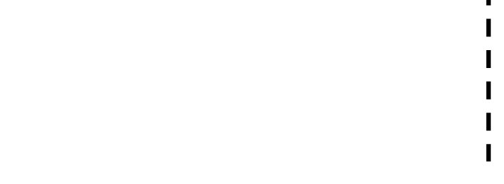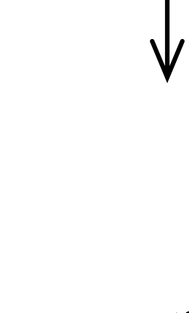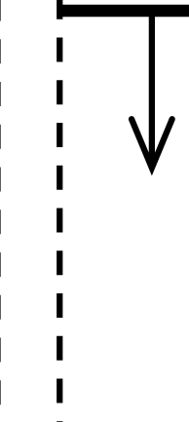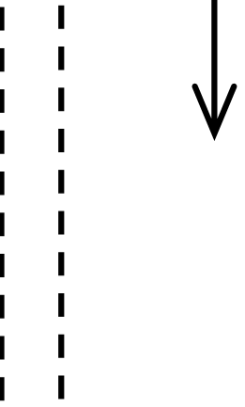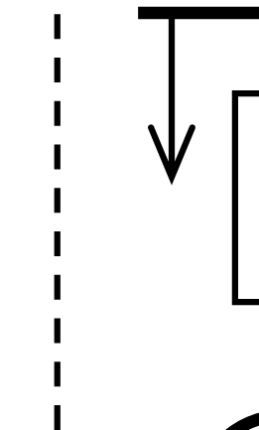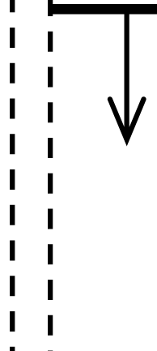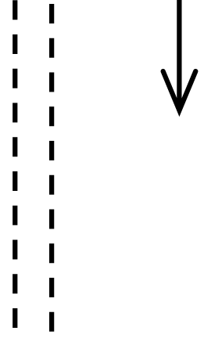

2

3

4

Vazební spínač podle části 7

se síťovými ochranami dle části 8 (zkratová, proti přetížení)

Wh

Wh

Výrobna

bez možnosti OP

(přímé připojení)

Výrobna

bez možnosti OP

(připojení do OM)

Výrobna

bez možnosti OP

(připojení do OM)

Výrobna s možností OP

(provoz výrobny bez připojení k LDS)



Spínací a jistící místo podle části 5.



3~/N/PE rozvaděč NN

400 / 230 V



**hranice vlastnictví**

Technologická vlastní spotřeba

Pro zdroje s výkonem 100 kVA a vyšší včetně signalizace stavu

Technologická vlastní spotřeba

Ostatní spotřeba

Technologická vlastní spotřeba

Ostatní spotřeba

Technologická vlastní spotřeba

Měření v majetku výrobce pro vykazování zeleného bonusu

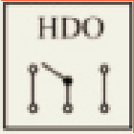

400 / 230 V

Vývodové vedení (v majetku výrobce)

Fakturační měření viz. Příloha 4

Wh

RTU

1 2 3 4



1. Výrobny 100 kVA a více musí být připraveny pro dispečerské řízení.
2. Fakturační měření může být provedeno i jako nepřímé. Způsob měření určuje PLDS v souladu s přílohou 5 PPLDS a připojovacími podmínkami jednotlivých PLDS.
3. Červeně označené prvky jsou zařízení v majetku PLDS
4. Jednotlivé příklady připojení 1, 2, 3 nelze kombinovat v rámci jednoho připojení k LDS
5. V případě provozu výrobny v ostrovním provozu, předepisuje nastavení rozpadového místa PLDS
6. HDO – při řízení výrobny
7. Pro delší přípojná vedení (nad … km) budou dopočítávány ztráty na vedení
8. Umístění fakturačního měření společně s přijímačem HDO v elektrické síti může být upraveno odlišně a to v návaznosti na připojovací podmínky DS
9. Pro výrobny nad 100kVA musí být instalována jednotka RTU. Vlastnictví jednotky RTU určují připojovací podmínky příslušného PLDS
10. Připojování výroben o výkonu 100 kVA a více do sítě NN je možné pouze do rozvaděče NN v DTS

Obr.10 Připojení výrobny elektřiny do nn

##### Připojení výrobny s akumulací NN do LDS

1

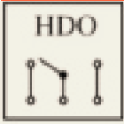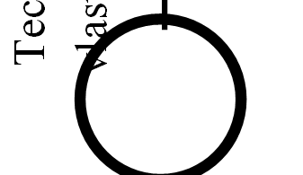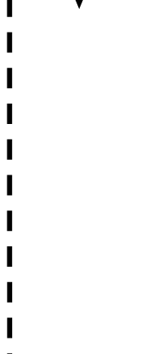

400 / 230 V

Vývodové vedení (v majetku výrobce)

Fakturační měření viz. Příloha 4 PPLDS odst. 6

Wh

RTU

1 2 3

2

S

S

S

3

Wh

Akumulač zařízení

Akumulační zařízení

~

~

Výrobna

Připojení výrobny s akumulačním zařízením

Akumulační zařízení

Připojení akumulačního zařízení samostatně či

v kombinaci s odběrovým místem



Výrobce

Ostatní spotřeba

Ostatní spotřeba

Ostatní spotřeba



Spínací a jistící místo podle části 5.



PLDS



**hranice vlastnictví**



3~/N/PE rozvaděč NN

400 / 230 V



Připojení akumulačního zařízení ke stávající výrobně



1. Výrobny 100 kVA a více musí být připraveny pro dispečerské řízení.
2. Fakturační měření může být provedeno i jako nepřímé. Způsob měření určuje **PLDS** v souladu s Přílohou 5 PPDS a připojovacími podmínkami jednotlivých **PLDS**.
3. Červeně označené prvky jsou zařízení v majetku **PLDS**
4. V případě provozu výrobny v ostrovním provozu, předepisuje nastavení rozpadového místa **PLDS**
5. **HDO** – při řízení výrobny
6. Pro delší přípojná vedení budou dopočítávány ztráty na vedení
7. Umístění fakturačního měření společně s přijímačem **HDO** v elektrické síti může být upraveno odlišně a to v návaznosti na připojovací podmínky L**DS**
8. Pro výrobny nad 100kVA musí být instalována jednotka **RTU**. Vlastnictví jednotky **RTU** určují připojovací podmínky příslušného **PLDS**
9. Připojování výroben o výkonu 100 kVA a více do sítě **nn** je možné pouze do rozvaděče **nn** v **DTS**
10. Výrobna a akumulační zařízení v příkladu připojení 3 mohou být provozovány každá přes svůj vlastní střídač, příp. mohou využívat jeden společný střídač

Obr.11 Připojení výrobny elektřiny s akumulačním zařízením do nn

ní

c s e a

T vl

hnologická tní spotřeba

Technologická vlastní spotřeba

##### Připojení výrobny z nadzemního vedení vn přípojkou výrobce

VN vedení

PLDS

Výrobce

Spínací prvek (dálkově ovládaný)

**hranice vlastnictví**

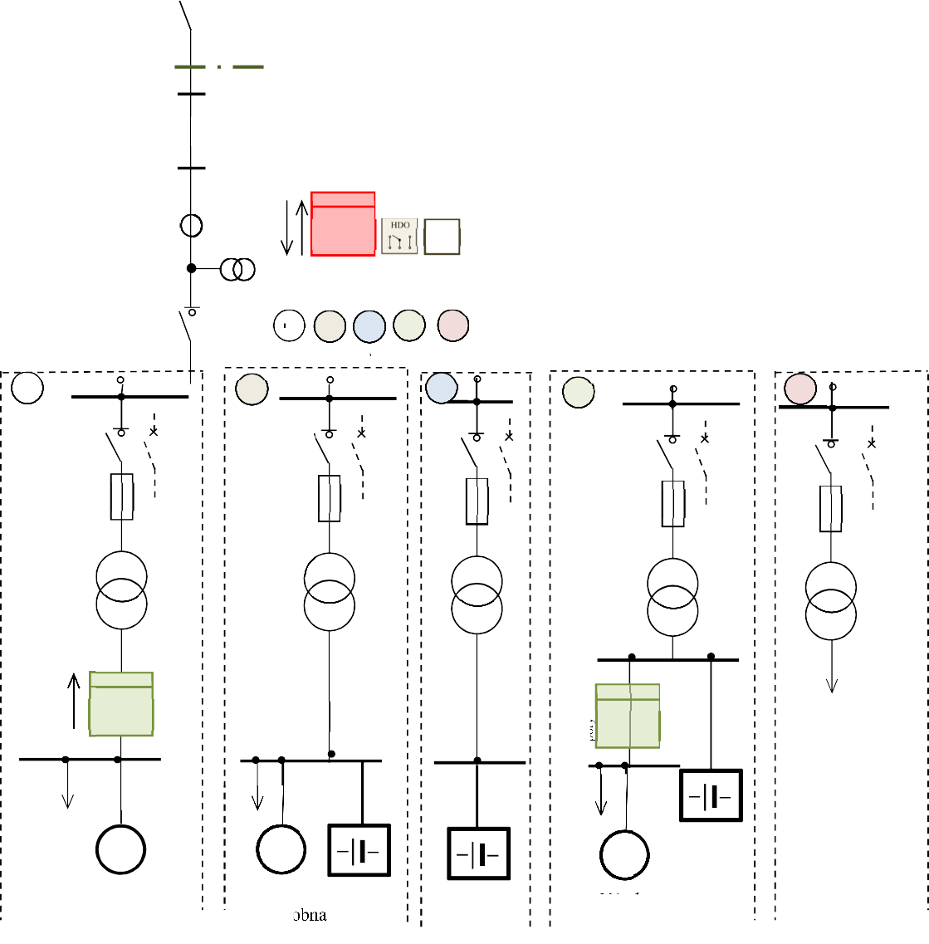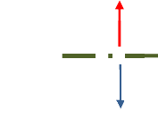

Přípojka výrobce

MTP

MTN

Wh RTU

Fakturační měření (odběr, dodávka)

2 3 4 5

1

1 2 4 5

3

Odpínač s pojistkami, od stanovené výkonu PLDS vypínač

Odpínač s pojistkami, od stanovené výkonu PLDS vypínač

Odpínač s pojistkami, od stanovené výkonu PLDS vypínač

Wh Wh

y

Měření v majetku Výrobce pro vzkaz podpory

Měření v majetku Výrobce pro vzkaz podpor

Odběry

Výrobna

obna

Technologická vlastní spotřeba

Technologická vlastní spotřeba

Výr

Akumulační zařízení

Technologická vlastní spotřeba

Akumulační zařízení

Výrobna

Akumulační zařízení

1. Při jednom transformátoru lze osadit i nepřímé měření na jeho sekundární straně.
2. Pro provozní podporu nemusí být samostatný transformátor pro odběr.
3. Pro delší přípojná vedení (nad … km) budou dopočítávány ztráty na vedení.
4. Červeně označené prvky jsou zařízení v majetku PLDS
5. RTU, HDO – při řízení výrobny
6. Umístění fakturačního měření společně s přijímačem HDO v elektrické síti může být upraveno odlišně a to v návaznosti na připojovací podmínky LDS.
7. Vlastnictví RTU je upraveno připojovacími podmínkami příslušného PLDS

Obr.12 Připojení výrobny elektřiny a akumulačního zařízení z nadzemního vedení vn přípojkou výrobce

##### Připojení výrobny samostatným vedením do vn rozvodny LDS

Přípojnice rozvodny VN

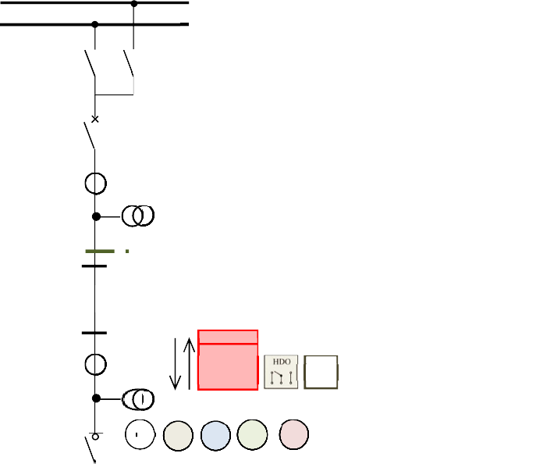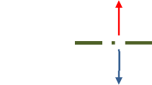

PLDS

MTP

MTN

Výrobce

Přípojka výrobce

**hranice vlastnictví**

MTP

MTN

Wh RTU

Fakturační měření (odběr, dodávka)

2 3 4 5

1

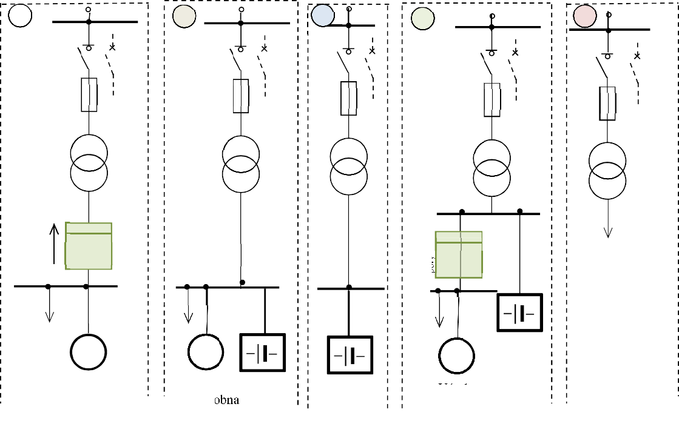1 2 4 5

3

Odpínač s pojistkami, od stanovené výkonu PDS

vypínač

Odpínač s pojistkami, od stanovené výkonu PDS

vypínač

Odpínač s pojistkami, od stanovené výkonu PDS

vypínač

Wh Wh

y

Měření v majetku Výrobce pro vzkaz podpory

Měření v majetku Výrobce pro vzkaz podpor

Odběry

# ~ ~

Technologická vlastní spotřeba

Technologická vlastní spotřeba

Výrobna

obna

Výr

Akumulační zařízení

Technologická vlastní spotřeba

~

Akumulační zařízení

Výrob~na

Akumulační zařízení

1. Při jednom transformátoru lze osadit i nepřímé měření na jeho sekundární straně.
2. Pro provozní podporu nemusí být samostatný transformátor pro odběr.
3. Pro delší přípojná vedení (nad … km) budou dopočítávány ztráty na vedení.
4. Červeně označené prvky jsou zařízení v majetku PLDS
5. RTU, HDO – při řízení výrobny
6. Umístění fakturačního měření společně s přijímačem HDO v elektrické síti může být upraveno odlišně a to v návaznosti na připojovací podmínky LDS
7. Vlastnictví RTU je upraveno připojovacími podmínkami příslušného PLDS

Obr.13 Připojení výrobny elektřiny a akumulačního zařízení samostatným vedením do vn rozvodny LDS

##### Připojení výrobny zasmyčkováním do vn vedení

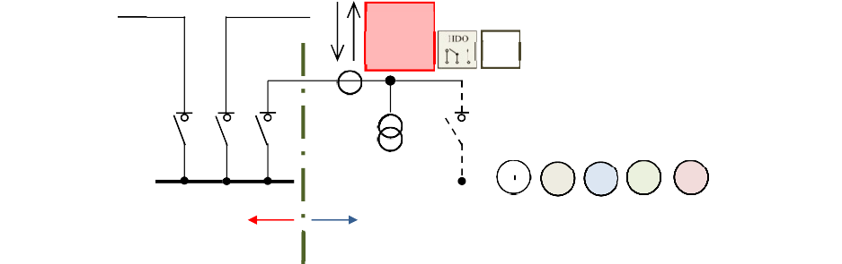VN vedení

Fakturační měření Wh RTU

Trafostanice

MTP

MTN 1

2 3 4 5

PLDS (PDS) Výrobce

**hranice vlastnictví**

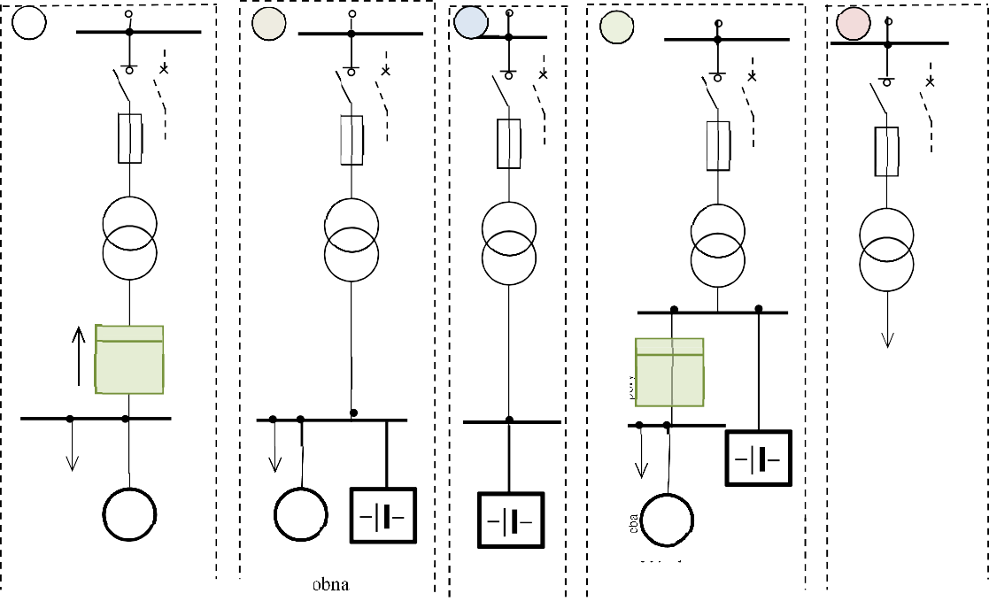1 2 4 5

3

Odpínač s pojistkami, od stanovené výkonu PDS

vypínač

Odpínač s pojistkami, od stanovené výkonu PDS

vypínač

Odpínač s pojistkami, od stanovené výkonu PDS

vypínač

Wh

Měření v majetku Výrobce pro vzkaz podpory

# ~

Technologická vlastní spotřeba

Výrobna

# ~

Výr

obna

Technologická vlastní spotřeba

Akumulační zařízení

Wh

# ~

y

ba e

Měření v majetku Výrobce pro vzkaz podpor

Technologická vlastní spotř

Výrobna

Akumulační zařízení

Odběry

1. Při jednom transformátoru lze osadit i nepřímé měření na jeho sekundární straně.
2. Pro provozní podporu nemusí být samostatný transformátor pro odběr.
3. Červeně označené prvky jsou zařízení v majetku PLDS
4. RTU, HDO – při řízení výrobny
5. Vlastnictví RTU je upraveno připojovacími podmínkami příslušného PLDS

Obr. 14 Připojení výrobny a akumulačního zařízení zasmyčkováním do vn vedení LDS

## Dodatek

Vysvětlivky k části:

##### Všeobecně

Informace ve vysvětlivkách vycházejí z dosavadní praxe a zkušeností **PLDS**.

##### Přihlašovací řízení

U výroben elektřiny s několika generátory je zapotřebí udat data pro každý jednotlivý pohon i generátor (podrobnosti jsou v části 3.7 **PPLDS**). Souhrnné údaje u zařízení s více generátory nepostačují pro závěrečné posouzení nárazových proudů, časového odstupňování, harmonických a flikru (viz dotazník pro posouzení možnosti připojení).

##### Připojení k síti

Aby bylo zajištěno dostatečné dimenzování zařízení, musí být v každém případě proveden výpočet zkratových poměrů v předávacím místě. Zkratová odolnost zařízení musí být vyšší, nejvýše rovna největšímu vypočtenému celkovému zkratovému proudu.

Podle síťových poměrů i druhu a velikosti zařízení výrobny elektřiny musí dělící spínací místo vykazovat dostatečnou vypínací schopnost (odpínač nebo vypínač).

##### Spínací zařízení

Při dimenzování spínacího zařízení je zapotřebí brát ohled na to, že zkrat je napájen jak ze sítě **PLDS**, tak z výrobny elektřiny. Celková výše zkratového proudu závisí tedy jak na příspěvku ze sítě **PLDS**, tak z výrobny elektřiny. U větších generátorů je všeobecně požadován výkonový vypínač.

Spínač ke spojení výrobny elektřiny se sítí **PLDS** slouží jako trvale přístupné spínací místo (viz část 5). Uspořádání spínačů je závislé na zapojení, vlastnických i provozních poměrech v předávací stanici. Bližší stanoví **PLDS** ve smlouvě.

U zařízení, která nejsou určena pro ostrovní provoz, mohou být použity generátorové vypínače ke spojování a synchronizaci, stejně jako k vypínání ochranami, tedy jako dělící vypínače k síti.

Výpadek pomocného napětí pro ochrany a spínací přístroje musí vést automaticky k vypnutí výrobny elektřiny, protože jinak při poruchách v síti **PLDS** nedojde k působení ochran a vypnutí.

##### Ochrany

Ochrany v dělícím bodě mají zabránit nežádoucímu napájení (s nepřípustným napětím nebo frekvencí) části sítě oddělené od ostatní napájecí sítě z vlastní výrobny, stejně jako napájení poruch v této síti.

U třífázových generátorů připojených na třífázovou síť vede nerovnováha mezi výrobou a spotřebou činného výkonu ke změně otáček a tím frekvence, zatímco nerovnováha mezi vyráběnou a spotřebovávanou jalovou energií je spojena se změnou napětí. Proto musí u těchto generátorů být sledována jak frekvence, tak i napětí.

Kontrola napětí je třeba třífázová, aby bylo možné s jistotou rozpoznat i jednopólové poklesy napětí.

Zpoždění vypínání podpěťovou a nadpěťovou ochranou musí být krátké, aby ani při rychlých změnách napětí nedošlo ke škodám na zařízení dalších odběratelů nebo na zařízení výrobny elektřiny. Při samobuzení asynchronního generátoru může svorkové napětí během několika period dosáhnout tak vysoké hodnoty, že nelze vyloučit poškození provozovaných zařízení. Časy zpoždění do 3 s udané v této příloze **PPLDS** je tedy možné použít jen ve výjimečných případech.

Nesynchronní výrobní moduly (připojené přes střídače) nereagují na nevyrovnanou bilanci činného výkonu automaticky odpovídající změnou frekvence. Proto u nich stačí podpěťová a nadpěťová ochrana. Oddělená kontrola frekvence jako ochrana pro oddělení není u zařízení se střídači bezpodmínečně nutná; obecně postačuje integrované sledování frekvence v řízení střídače s rozběhovými hodnotami podle části 8.

Nezpožděným odpojením výrobny elektřiny při OZ jsou chráněny synchronní výrobní moduly před zapnutím v protifázi po automatickém znovuzapnutí po beznapěťové přestávce. Také účinnost OZ je zajištěna pouze tehdy, když při beznapěťové pauze síť není napájená. Proto musí být součet vypínacího času ochrany a vlastního času spínače zvolen tak, aby beznapěťová pauza při OZ nebyla podstatněji zkrácena.

Ochrany pro nezpožděné vypnutí při OZ (relé na skokovou změnu vektoru a výkonu, popř. směrová nadproudová ochrana) nejsou náhradou za požadované napěťové a frekvenční ochrany. Při jejich nastavení je zapotřebí brát v úvahu reakci na kolísání zatížení v zařízení výrobny elektřiny a přechodné jevy v síti. U zařízení schopných ostrovního provozu je jejich hlavní funkcí rozpoznat ostrovní provoz (s částí sítě **PLDS**), vypnout vazební vypínač a tím zamezit pozdějšímu nesynchronnímu sepnutí ostrovní sítě a sítě **PLDS**. Vypínací časy těchto ochran je zapotřebí sladit s odpovídajícími časy napěťových a frekvenčních relé.

K vymezení části zařízení se zemním spojením může být požadováno vybavení zemním směrovým relé. Tato relé mají být zapojena pouze na signál.

Ze smluvních důvodů nebo k zabránění přetížení zařízení mohou být požadovány ochrany pro omezení napájení do sítě. Nasazení odpovídajících ochran a jejich nastavení je zapotřebí odsouhlasit s **PLDS**.

##### Kompenzace jalového výkonu

K zamezení vysokých ztrát činného výkonu je zapotřebí usilovat o účiník přibližně 1. V distribuční síti **PLDS** s vysokým podílem kabelů a s kondenzátory stávajících kompenzačních zařízení může celkový účiník ležet v kapacitní oblasti. Pak může být žádoucí zabránit, aby vlivem kompenzačního zařízení odběratele kapacitní výkon v síti dále nerostl. Proto může **PLDS** v jednotlivých případech, např. u malých asynchronních generátorů, od požadavku na kompenzační zařízení upustit. Je rovněž třeba vyšetřit, zda požadovat jednotlivou, skupinovou nebo centrální kompenzaci.

K zamezení nadbytečných ztrát ve vedení je zapotřebí usilovat o minimalizaci jalového výkonu - jinak vyjádřeno - při významném výkonu o účiník  = cos  přibližně 1.

Protože pro tento požadavek je určující údaj jalového elektroměru, neznamená případná významná odchylka účiníku od 1 v době nízkého činného výkonu porušení této zásady.

Při využití kompenzačních kondenzátorů je zapotřebí si uvědomit, že v každé síti dochází při frekvenci vyšší než 50 Hz k paralelní rezonanci mezi rozptylovou reaktancí napájecího transformátoru a součtem všech síťových kapacit, při které zejména v době slabého zatížení může dojít ke zvýšení impedance sítě. Připojením kompenzačních kondenzátorů se tato resonanční frekvence posune k nižším kmitočtům. To může v některých sítích vn vést ke zvýšení napětí harmonických v síti. K zabránění lze kondenzátory zahradit předřazením indukčnosti (nelze vždy dodatečně, protože se zvýší napětí na kondenzátorech). Vzhledem k možnému sacímu účinku na místně použité frekvence HDO je nutný souhlas příslušného **PLDS**.

Při vypínání může zůstat v kondenzátorech náboj, který bez vybíjecích odporů může způsobit vyšší dotykové napětí, než je přípustné podle [18]. Při opětném zapnutí ještě nabitého kondenzátoru může též dojít k jeho poškození. Proto jsou zejména u vyšších výkonů potřebné vybíjecí odpory, případně lze využívat k vybíjení vhodně zapojené přístrojové transformátory napětí.

##### Potřeba jalového výkonu asynchronních generátorů

Potřebný jalový výkon asynchronního generátoru je cca 60 % dodávaného zdánlivého výkonu. Nemá-li být tento jalový výkon dodáván ze sítě **PLDS**, je třeba pro kompenzaci připojit paralelně ke generátoru odpovídající kondenzátory. Protože asynchronní generátor smí být připínán k síti pouze v beznapěťovém stavu, nesmějí být příslušné kondenzátory připojeny před připojením generátoru. K tomu může být zapínací povel odvozen např. od pomocného kontaktu vazebního vypínače. Při vypnutí generátoru je zapotřebí pro ochranu před samobuzením generátoru a ochranu před zpětným napětím kondenzátory odpojit.

##### Potřeba jalového výkonu synchronních generátorů

U synchronních generátorů může být cos  nastaven buzením. Podle druhu a velikosti výkonu pohonu je buď postačující konstantní buzení, nebo je zapotřebí regulátor na napětí nebo cos .

##### Potřeba jalového výkonu u střídačů

Výrobny elektřiny provozované se střídači řízenými síťovou frekvencí mají spotřebu jalového výkonu odpovídající přibližně asynchronnímu generátoru. Proto pro kompenzaci těchto střídačů platí stejné podmínky jako u asynchronních generátorů.

Výrobny se střídači s vlastní synchronizací mají nepatrnou spotřebu jalového výkonu, takže kompenzace jalového výkonu se u nich obecně nepožaduje.

##### Podmínky pro připojení

Po vypnutí ochranou smí být výrobna elektřiny zapnuta teprve tehdy, když je odstraněna porucha, která vedla k vypnutí. Po pracích na zařízení výrobny a síťovém přívodu je zapotřebí především přezkoušet správný sled fází.

Po vypnutí výrobny elektřiny pracovníky **PLDS** (viz část 13) je opětné zapnutí zapotřebí dohodnout s příslušným pracovištěm **PLDS**.

Zpoždění před opětným připojením generátoru a odstupňování časů při připojování více generátorů musí být tak velká, aby byly jistě ukončeny všechny regulační a přechodové děje (cca 5 s).

Proud při motorickém rozběhu je u asynchronních strojů několikanásobkem jmenovitého proudu. S ohledem na vysoké proudy a napěťové poklesy v síti (flikr) se motorický rozběh generátorů obecně nedoporučuje.

Ke stanovení podmínek pro synchronizaci musí mít synchronizační zařízení měřicí část, obsahující dvojitý měřič frekvence, napětí a měřič diferenčního napětí. Přednostně se doporučuje automatická synchronizace. Pokud výrobna není vybavena dostatečně jemnou regulací a dochází k hrubé synchronizaci, je zapotřebí jej vybavit tlumivkou na omezení proudových nárazů.

U střídačových zařízení je zapotřebí zabezpečit řízením tyristorů, aby střídač před připojením byl ze strany sítě bez napětí.

##### Zpětné vlivy

Zpětné vlivy na **LDS** se u výroben elektřiny projevují především jako změny napětí a harmonické.

Bezprostředně pozorovatelné účinky jsou např.:

* kolísání jasu (flikr) žárovek a zářivek
* ovlivnění zařízení dálkové signalizace a ovládání, zařízení výpočetní techniky, ochranných a měřících zařízení, elektroakustických přístrojů a televizorů
* kývání momentu u strojů
* přídavné oteplení kondenzátorů, motorů, filtračních obvodů, hradících tlumivek, transformátorů
* vadná činnost přijímačů HDO a elektronického řízení. Zpětné vlivy na **LDS** se mohou projevovat následujícím způsobem:
* zhoršením účiníku
* zvýšením přenosových ztrát
* ovlivněním zhášení zemních spojení.

##### Změny napětí

Maximální přípustné změny napětí jsou závislé na četnosti jejich výskytu (křivka flikru). Podrobnosti jsou v [8, 10]. Měřítkem a kritériem pro posuzování je míra vjemu flikru Plt (Alt). Ten se zjišťuje buď měřením skutečného zařízení ve společném napájecím bodu, nebo předběžnými výpočty.

Plt je závislý na:

* zkratovém výkonu SkV
* úhlu *kV* zkratové impedance
* jmenovitém výkonu generátoru
* činiteli flikru zařízení *c*
* a při podrobnějším vyšetřování i na jalovém výkonu zařízení, vyjádřeném fázovým úhlem .
* **Činitel flikru zařízení c** charakterizuje spolu s fázovým úhlem i specifické schopnosti příslušného zařízení produkovat flikr. Obě hodnoty udává buď výrobce zařízení, nebo nezávislý institut a mají význam především u větrných elektráren. Činitel flikru zařízení s generátorem může být stanoven měřením flikru za reálných provozních podmínek, ze kterých jsou vyloučeny spínací pochody. Je účelné takové měření provádět v síti s odporově-induktivní zkratovou impedancí, ve které výrobna elektřiny nevyvolává větší změny napětí než 3 až 5 %, jak se to doporučuje pro měření zpětných vlivů [13,14].

Činitel flikru c získáme z měření rušivého činitele flikru Plt s uvažováním výkonu generátoru SrG a fázového úhlu generátorového proudu

c  Plt nam

. SkV

SrG cos (kV  i )

**, (18)**

kde: kV je fázový úhel síťové impedance při měření v odběratelsky orientovaném systému,

tj. -90o< kV <+90o (při induktivní impedanci je kV>0)

i fázový úhel proudu generátoru- přesněji : změny proudu- proti generátorovému napětí ve zdrojově orientovaném (obvyklém u generátorů) systému,

tj. -90o< i < 0o (pokud se generátor chová jako induktivní odběratel, tj. např. asynchronní generátor, podbuzený synchronní generátor, sítí řízený střídač, pak je i 0).

Určení fázového úhlu *i* vyžaduje přesné měření velikosti a fáze proudu generátoru. Výpočetně se určí *i* rozptýlených výroben z měření kolísání činného výkonu P a kolísání jalového výkonu Q:

  arctan Q **, (19)**

i P

kde: P > 0 činný výkon vyráběný výrobnou elektřiny

Q jalový výkon vyvolaný výrobnou elektřiny se znaménkem,definovaným následujícím způsobem:

Q < 0 když se výrobna elektřiny chová jako induktivní odběratel, tj. např. asynchronní generátor, nebo podbuzený synchronní generátor

Q > 0 když se výrobna elektřiny chová jako kapacitní odběratel, tj. např. přebuzený synchronní generátor.

Absolutní hodnota součinitele flikru c a fázový úhel *i* komplexní veličiny **c** popisují účinek flikru výrobny elektřiny.

S přihlédnutím ke zkratovému výkonu SkV a úhlu zkratové impedance kV v předpokládaném společném napájecím bodu se vypočte činitel dlouhodobého rušení flikrem, způsobený výrobnou elektřiny

Plt

 c . SrA cos kV  i 

**. (20)**

 

S

 kV 

Tento vztah poskytuje menší, ale přesnější hodnoty činitele flikru, než odhad podle rovnice

(16) v části 11.

Kdyby v rozsahu úhlů kV-i  90o klesl cos(kV-i) pod hodnotu 0.1, pak je i přesto zapotřebí dosadit minimální hodnotu 0.1, protože jinak by mohly vyjít nereálně nízké hodnoty flikru. Pokud není úhel síťové impedance příliš velký (kV < 60o), pak lze podle okolností vliv úhlu i zanedbat.

Pokud je hodnota činitele flikru *c* nějakého zařízení pod 20, pak není zapotřebí připojení s ohledem na flikr nijak zvlášť přezkušovat, protože podmínky připojení podle části 10 představují přísnější kritérium.

Činitel flikru zařízení *c* je závislý především na stejnoměrnosti chodu daného zařízení, na kterou opět mají vliv další parametry:

* turbinami poháněné generátory (např. vodními, parními nebo plynovými) mají obecně hodnoty *c* menší než 20 a nejsou proto, pokud jde o flikr kritické
* u pístových motorů má na hodnotu *c* vliv počet válců
* čím větší je rotující hmota, tím menší je činitel flikru
* u fotočlánkových zařízení nejsou k dispozici naměřené hodnoty *c*, žádné kritické působení flikru se však neočekává.

Při posuzování flikru bývají kritické větrné elektrárny, protože podle zkušeností jsou jejich

činitele flikru *c* až 40. Pro větrné elektrárny platí:

* čím je větší počet rotujících listů, tím menší je činitel flikru *c*
* u zařízení se střídači je tendence k nižším hodnotám *c,* než u zařízení s přímo připojenými asynchronními resp. synchronními generátory.

Pokud pracuje více různých generátorů (např. v parku větrných elektráren) do stejného společného napájecího bodu, pak je zapotřebí pro toto zařízení použít výsledný činitel flikru podle následujícího vztahu:

 ci  SrGi 2

cres 

 SrGi

**. (21)**

Pokud zařízení sestává ze stejných generátorů, pak se předcházející rovnice zjednoduší na:

cres 

c **. (22)**

n

Odtud je zřejmé, že u zařízení, která sestávají z více generátorů, dochází k určité "kompensaci" flikru jednotlivých generátorů.

##### Harmonické

**- výrobny v síti nn**

Pokud je v zařízení se střídači použit šestipulzní usměrňovač s induktivním vyhlazováním bez zvláštních opatření ke snížení vyšších harmonických (jednoduché trojfázové můstkové zapojení), přípustné velikosti harmonických nebudou překročeny, pokud je splněna následující podmínka:

SrA ↑

SkV

1

120

**. (23)**

V sítích s nízkým až průměrným zatížením harmonickými není zapotřebí očekávat při provozu výroben elektřiny rušivá napětí harmonických, pokud součet jmenovitých výkonů těchto zařízení SrA splňuje následující podmínku:

SrA ↑

SkV

1 **. (24)**

60

Pokud jde o zemnění uzlu v třífázovém systému, je zapotřebí si uvědomit, že proudy třetí harmonické a jejích násobků mají ve všech fázových vodičích stejný směr (nulový systém) a tudíž se v uzlu sčítají. Ve středním vodiči tekou proto trojnásobky těchto harmonických proudů. Při izolovaném uzlu se třetí harmonická v proudu nemůže vyvinout.

Pokud je střední vodič vyveden a připojen pro umožnění ostrovního provozu, mohou být použita např. tato opatření:

* vyšší průřez vodiče pro připojení uzlu
* zabudování tlumivky do uzlu (která nesmí ovlivnit činnost zkratových ochran při jednopólových zkratech)
* automatické přerušení spojení uzlu se sítí při paralelním provozu klidovým kontaktem

vazebního spínače.

##### - výrobny v síti vn

Zkratové výkony používané k výpočtu přípustných proudů harmonických v sítích vn mohou ležet v rozsahu 20 až 500 MVA. Je zapotřebí dávat pozor, aby se nepoužívala jmenovitá zkratová odolnost zařízení vn, ale skutečný zkratový výkon ve společném napájecím bodě. Očekávané proudy vyšších harmonických mohou být zjištěny např. v rámci měření slučitelnosti se sítí.

Napětí harmonických 5. řádu vyvolané výrobnou mohou být podle [8] maximálně 50

% mezních hodnot určených pro proudy podle TAB. 11.2.

Pokud jsou proudy harmonických zařízení nižší než přípustné proudy, pak je zajištěno, že jimi vyvolaná napětí harmonických v síti nejsou větší, než v předchozím uvedené hodnoty. To platí za předpokladu induktivní impedance sítě, která znamená, že u žádné z harmonických uvedených v TAB. 11.2 nenastává rezonance.

Při překročení přípustných proudů je zapotřebí nejprve vypočítat vyvolaná napětí harmonických při uvažování skutečné impedance sítě (viz [8]). Protože mnoho sítí vn vykazuje již pro harmonické poměrně nízkých řádů kapacitní impedanci, jsou výše uvedené přípustné hodnoty napětí harmonických 0,1 % Un dosaženy teprve při vyšších proudech, než vypočtených podle TAB. 11.2.

Pouze tehdy, když jsou vypočtená napětí harmonických vyšší než výše uvedené meze, přicházejí mj. v úvahu následující opatření:

* zabudování filtrů harmonických
* připojení v místě s nižší impedancí sítě (vyšším zkratovým výkonem).

Dále je zapotřebí doporučit a v jednotlivých případech přezkušovat, zda mají být použity u zařízení se střídači od cca 100 kVA (jmenovitý výkon) dvanáctipulzní a u zařízení nad 2 MVA (jmenovitý výkon) dvacetičtyřpulzní usměrňovače. Tím se snižují proudy harmonických a návazně i náklady na kompenzační zařízení. Údaje o proudech harmonických má dodávat výrobce zařízení.

U zařízení se střídači s modulací šířkou pulsu ve frekvenčním rozsahu nad 1 kHz je zapotřebí předložit protokoly o analýze maximálních proudů harmonických při různých výkonech.

Harmonické vyšších frekvencí, tzn. v rozsahu nad 1 250 Hz, mohou vystupovat za určitých okolností, např. při slabě tlumených rezonancích částí sítě, vyvolaných při komutacích. V těchto případech musí být přijata zvláštní opatření, popsaná blíže v [8].

## Literatura

1. Zákon č. 458/2000 Sb. o podmínkách podnikání a o výkonu státní správy v energetických odvětvích (Energetický zákon) v platném znění
2. Vyhláška ERÚ 16/2016 ze dne 22.1.2016 o Podmínkách připojení k elektrizační soustavě
3. ČSN EN 50160 (33 0122): Charakteristiky napětí elektrické energie dodávané z veřejné distribuční sítě
4. NAŘÍZENÍ KOMISE (EU) 2016/631 ze dne 14. dubna 2016, kterým se stanoví kodex sítě pro požadavky na připojení výroben k elektrizační soustavě
5. NAŘÍZENÍ KOMISE (EU) 2016/1388 ze dne 17. srpna 2016, kterým se stanoví kodex sítě pro připojení spotřeby
6. ČSN EN 61000-2-2 (33 3432): Elektromagnetická kompatibilita (EMC) -Část 2-2: Prostředí - Kompatibilní úrovně pro nízkofrekvenční rušení šířené vedením a signály ve veřejných rozvodných sítích nízkého napětí
7. ČSN EN 61400-21 (33 3160): Větrné elektrárny - Část 21: Měření a vyhodnocení charakteristik kvality elektrické energie větrných turbín připojených k elektrické rozvodné soustavě
8. PNE 33 3430-0: Výpočetní hodnocení zpětných vlivů odběratelů a zdrojů distribučních soustav
9. PNE 33 3430-1: Parametry kvality elektrické energie - Část 1: Harmonické a meziharmonické
10. PNE 33 3430-2: Parametry kvality elektrické energie - Část 2: Kolísání napětí
11. PNE 33 3430-3: Parametry kvality elektrické energie - Část 3: Nesymetrie a změny kmitočtu napětí
12. PNE 33 3430-4: Parametry kvality elektrické energie - Část 4: Poklesy a krátká přerušení napětí
13. PNE 33 3430-5: Parametry kvality elektrické energie - Část 5: Přechodná přepětí – impulsní rušení
14. PNE 33 3430-6: Parametry kvality elektrické energie - Část 6: Omezení zpětných vlivů na hromadné dálkové ovládání
15. PNE 33 3430-7: Charakteristiky napětí elektrické energie dodávané z veřejné distribuční sítě
16. ČSN 33 3080: Kompenzace indukčního výkonu statickými kompenzátory
17. ČSN 33 2000-4-41ed. 2: Elektrické instalace nízkého napětí - Část 4-41: Ochranná opatření pro zajištění bezpečnosti - Ochrana před úrazem elektrickým proudem
18. ČSN EN 61936-1: Elektrické instalace nad AC 1 kV Část 1: Všeobecná pravidla
19. Vyhláška MPO č. 79/2010 Sb. ze dne 18.3.2010 Sb. o dispečerském řízení elektrizační soustavy a o předávání údajů pro dispečerské řízení
20. ČSN EN 50 438 ed2 Požadavky na paralelní připojení mikrogenerátorů s veřejnými distribučními sítěmi nízkého napětí
21. Vyhláška č. 499/2006 Sb. o dokumentaci staveb
22. Vyhláška ERÚ 408/2015 ze dne 30. 12. 2015 o Pravidlech trhu s elektřinou
23. ČSN EN 61000–3–2 ed.2 (33 3432): Elektromagnetická kompatibilita (EMC) – Část 3

- 2: Meze pro emise harmonického proudu (zařízení se vstupním fázovým proudem do 16 A včetně)

1. ČSN EN 61000-3-12 ed.2: Elektromagnetická kompatibilita (EMC) – Část 3-12: Meze harmonických proudu způsobených zařízením se vstupním fázovým proudem >16 A a

≤75 A připojeným k veřejným sítím nízkého napětí

1. Vyhláška ERÚ 540/2005 Sb. O kvalitě dodávek elektřiny a souvisejících služeb v elektroenergetice
2. ČSN EN ISO/IEC 17025 Posuzování shody - Všeobecné požadavky na způsobilost zkušebních a kalibračních laboratoří
3. Vyhláška č. 73/2010 Sb., o stanovení vyhrazených elektrických technických zařízení, jejich zařazení do tříd a skupin a o bližších podmínkách jejich bezpečnosti (vyhláška o vyhrazených elektrických technických zařízeních)
4. DRAFT EN 50439-1: Requirements for generators to be connected to distribution networks - 4 Part 1 connection to a LV distribution network – Generating plants of Type B and 5 smaller
5. PNE 33 3430-8-1 Požadavky pro připojení generátorů nad 16A na fázi do distribučních sítí – Část 8-1: Sítě nn
6. PNE 33 3430-8-2 Požadavky pro připojení generátorů do distribučních sítí – Část 8-2:

Sítě vn

1. PNE 38 4065: Provoz, navrhování a zkoušení ochran a automatik
2. D – A – CH - CZ – Technická pravidla pro posuzování zpětných vlivů na síť
3. IEC 62933-1 ED1: Electrical Energy Storage (EES) systems - Part 1: Terminology
4. IEC 62933-2-1 Ed. 1: Electric Energy Storage (ESS) Systems - Part 2-1: Unit Parameters and Testing Methods - General specification
5. IEC 62933-3-1 Ed.1: Electrical Energy Storage (EES) Systems - Part 3-1: Planning and Installation - General specifications
6. IEC/TS 62933-4-1 Ed.1: Electric Energy Storage System - Part 4-1: Guidance On Environmental Issues
7. IEC/TS 62933-5-1 Ed.1: Electrical Energy Storage (ESS) Systems - Part 5-1: Safety consderations related to grid integrated electrical energy storage (EES) systems
8. IEC 62619,21A - Secondary cells and batteries containing alkaline or other non-acid electrolytes - Safety requirements for large format secondary lithium cells and batteries for use in industrial applications
9. Pravidla provozování distribučních soustav Příloha 4- Pravidla pro paralelní provoz výroben a akumulačních zařízení se sítí provozovatele distribuční soustavy, 2017

## Příklady výpočtu

Posouzení přípustnosti připojení výrobny elektřiny k distribuční síti vn.

##### Zadání úlohy

K veřejné síti 22 kV má být připojena větrná elektrárna s výkonem 440 kVA. Velikost výkonu vyžaduje připojení zvláštní trafostanicí 22/0.4 kV.

Přípustnost připojení je zapotřebí přezkoušet s přihlédnutím k podmínkám připojení podle části 10 a zpětných vlivů podle části 11.

##### Údaje o síti

- zkratový výkon ve společném napájecím bodu SkV=100 MVA

- fázový úhel zkratové impedance kV= 70o

##### Údaje k výrobně elektřiny

- synchronní generátor s meziobvodem a 12pulsním usměrňovačem

- jmenovité napětí usměrňovače Ur=400 V

- jmenovitý výkon SrG=SrA=440 kVA

- poměr maximálního zapínacího proudu ke jmenovitému k=1

- činitel flikru c=30 při i=0o

proudy harmonických I11=4.3 % =27.3 A

relativní a absolutní hodnoty I13=4.3 % =27.3 A na straně 400 V I23=4.6 %

=29.3 A

##### Ověření připojitelnosti

- posouzení podmínek pro připojení Přípojný výkon, přípustný podle části 9 je:

I25=3.1 % =19.7 A

SrApríp

 2 % . SkV

k

 2 . 100 000 kVA

100

 2000

kVA

⇧ 440

kVA

Protože připojovaný výkon generátoru je menší než přípustný výkon, je podmínka splněna, tj. při připojení zařízení se neočekává žádné rušení změnami napětí.

* Posouzení zpětných vlivů Posouzení zpětných vlivů podle části 11.
* Pro orientační posouzení platí podmínka uvedená v části 10:

SkV 

SrA

500

V tomto případě platí

100 MVA

440 kVA

 227 ↑

500

Protože v předchozím uvedená podmínka není splněna, je nutný další výpočet.

* Ověření kritéria flikru

P  c .

SrA .

lt SkV

Odhad činitele dlouhodobého rušení flikrem

Plt

 30 .

440 kVA 

100 000 kVA

0.132 ↑

0.46

 Pltpřtp

Flikr vycházející ze zařízení při provozu zůstane pod přípustnou hodnotou.

- Ověření přípustnosti vystupujících proudů harmonických podle podmínky:

Přípustný proud harmonických = vztažný proud harmonických . *SkV*Pro posouzení budou použity hodnoty příslušných vztažných proudů harmonických v TAB.11.2 v části 11. Společný napájecí bod pro připojení výrobny je sice na straně vn, přesto však budou použity hodnoty strany 400 V.

##### Posuzovací tabulka

**TAB.16.1**

|  |  |  |  |  |
| --- | --- | --- | --- | --- |
| Řád harmonické | proudy harmonických | | | |
|  | vztažné (A/MVA)  400 V | přípustné (A)  400 V | vypočtené (A)  400 V | výsledek posouzení |
| 11 | 0.5 | 50 | 27.3 | vyhovuje |
| 13 | 0.3 | 30 | 27.3 | vyhovuje |
| 23 | 0.2 | 20 | 29.3 | nevyhovuje |
| 25 | 0.2 | 20 | 19.7 | vyhovuje |

Pro proud 23. harmonické je přípustná mez překročena.

Před rozhodnutím o přípustnosti připojení výrobny je třeba vypočíst vyvolané napětí 23. harmonické (viz [7]).

Pokud po tomto výpočtu bude rovněž překročeno přípustné napětí pro tuto harmonickou, přicházejí v úvahu následující opatření:

* zabudování filtru pro 23. harmonickou
* připojení v místě s vyšším zkratovým výkonem, minimálně

SkV

 100 MVA .

29,3

20 A

 146 MVA .

## Formuláře(informativně)

##### DOTAZNÍK PRO VÝROBNU ELEKTŘINY (A)

provozovanou paralelně se sítí **PLDS** nn   vn  

(tuto stranu vyplní provozovatel nebo zřizovatel)

**Provozovatel** (smluvní partner)

Jméno: Ulice: Místo: Telefon/fax:

##### Adresa zařízení

Ulice:

Místo

**Zřizovatel zařízení**

Jméno: Adresa:

Telefon/fax:

**Zařízení** Výrobce:

Počet stejných zařízení:

Typ:

|  |  |  |  |  |  |  |
| --- | --- | --- | --- | --- | --- | --- |
| **Využívaná** | Vítr |   | bioplyn |   | kogenerace |   |
| **energie** | regulace: "Stall" |   | spalovna |   | plyn |   |
|  | "Pitch" |   | ostatní |   | olej |   |

voda     slunce  

**generátor** asynchronní   fotočlánkový se střídačem   synchronní   a třífázovým připojením   se střídačem   a jednofázovým připojením  

**způsob** ostrovní provoz ano   ne  

**provozu** zpětné napájení ano   ne  

dodávka veškeré energie do sítě ano   ne  

**Data** činný výkon P kW Pouze u větrných elektráren

**jednoho** zdánlivý výkon S kVA špičkový výkon Smax kVA

**zařízení** jmenovité napětí U V střední za čas s

proud I A měrný činitel flikru c

c(kV)

motorický rozběh generátoru ano   ne  

pokud ano: rozběhový proud Ia A Pouze u střídačů:

|  |  |  |  |
| --- | --- | --- | --- |
| řídící frekvence | síťová   | vlastní |   |
| schopnost ostrovního provozu | ano   | ne |   |

počet pulsů 6   12   24   modulace šířkou pulsu  

proudy harmon. podle PNE 33 3430-1 ano   ne  

příspěvek výrobny ke zkratovému proudu zkratová odolnost zařízení

kA

kA

kompenzační zařízenínení   je   výkon

kVAr

přiřazeno jednotlivému zařízení   společné  

řízené ano   ne  

s předřazenou tlumivkou ano   s % ne  

s hradícím obvodem ano   pro

se sacími obvody ano   pro n=

##### Poznámky: U FVE uvést:

**Volně stojící**

**Umístěná na objektu – jednom/více**

**místo, datum: podpis:**

Hz ne  

ne  

DOTAZNÍK PRO VÝROBNU ELEKTŘINY S AKUMULAČNÍM ZAŘÍZENÍM (B)

provozovanou paralelně se sítí PLDS nn  vn  110 kV 

(tuto stranu vyplní provozovatel nebo zřizovatel)

é

|  |  |  |  |  |  |  |
| --- | --- | --- | --- | --- | --- | --- |
| **Technické údaje elektrického akumulačního zařízení – příloha žádosti o připojení** | | | | | | |
| 1**. Provozovatel Jméno nebo firma** | Ulice č. pop. PSČ místo  Místo připojení | | | | | |
| 2. Akumulační  systém | Výrobce/typ / parametry | | | Počet | | |
|  | st-připojení | ss-připojení | Ostrovní provoz | | | |
|  | Jedofázové  dvoufázov  třífázové | | | |  | |
|  | Využitelná kapacita kWh | | | |  | |
|  | Úplné odpojení od sítě při ostrovním provozu | | | | Ano | ne |
|  | Ochrana v místě připojení k síti | | | | Příloha | |
| Střídač akumulačního zařízení | Výrobce/typ  Účiník cos ϕ (odběr)  Zdánlivý výkon střídačů akumulačníhozařízení  SAmax Zdánlivý výkon střídačů výrobny SDCEmax Celkový instalovaný výkon SG  Činný výkon střídačů akumulačního zařízení PAmax Činný výkon střídačů výrobny PDECEmax Celkový instalovaný činný výkon PG Jmenovitý proud (st) In | | | | Počet  [-]  kVA kVA kVA kVA kW kW kW A | |
| Způsob připojení |  | | | |  | |
|  | Jednopólové schéma bateriového / výrobny elektřiny | | | | Příloha | |
|  | Schéma zapojení systému do instalace | | | | Příloha | |
|  |  | | | |  | |
|  | Elektřina pro nabíjení není nikdy odebírána ze sítě | | | | Ano | ne |
|  | Elektřina pro nabíjení je vždy odebírána ze sítě | | | | Ano | ne |
|  | Elektřina pro nabíjení je odebírána ze sítě i z instalované  výrobny | | | | Ano | ne |
|  | Předpokládána dodávka do sítě z akumulačního zařízení | | | | Ano | ne |
|  | Předpokládaný charakter denního provozu uveďte předpokládané časy a proudy pro nabíjecí a vybíjecí režim, četnost nabíjecích a vybíjecích cyklů během dne, případně v týdenním, měsíčním, či ročním  harmonogramu. | | | | Příloha | |
| Doklady | P-Q diagram | | | | Příloha | |
|  | Rychost náběhu nebo změny činného výkonu v % v čase | | | | Příloha | |
| Řízenídodávky/odběru | popis | | | | Příloha | |
|  | Informace o možnosti ostrovního provozu | | | | Příloha | |
| Poznámka |  | | | |  | |
| Místo, datum | Podpis | | |  | |  |

DOTAZNÍK PRO VÝROBNU ELEKTŘINY(C)

provozovanou paralelně se sítí **PLDS** (tuto stranu vyplní **PLDS**)

##### Připojení k síti

společný napájecí bod nn   vn

 

*zkratový výkon ze strany* ***PLDS*** *v přípojném bodu SkV  MVA*

zkratový proud kA

|  |  |  |  |
| --- | --- | --- | --- |
| při připojení na vn:  zúčtovací místo | stanice **PLDS**    nn | vlastní    |    vn |
|   |  |  |  |

trvale přístupné spínací místo (druh a

místo)

rozpadový – dělící bod hranice

vlastnictví

**Kontrolní seznam** (zkontrolujte před uváděním do provozu)

provozovatel předloží **PLDS** následující podklady

  žádost o připojení k síti

  polohopisný plán s hranicemi pozemku a místem výstavby výrobny elektřiny

  dokumentace k zapojení celého elektrického zařízení s údaji k jednotlivým zařízením

  schémata s údaji k zapojení, druhu, výrobci a funkci jednotlivých ochran

  popis druhu a způsobu provozu pohonů, generátorů a způsobu připojení k síti

  žádost o uvedení do provozu a připojení na nn/vn síť

  protokol o nastavení ochran výrobny elektřiny

(místo, datum) (služebna) (zpracovatel, telefon)

##### VZOR PROTOKOLU O SPLNĚNÍ TECHNICKÝCH PODMÍNEK PRO UVEDENÍ výrobny DO PROVOZU s lokální distribuční soustavou PLDS

PŘIPOJENO DO SOUSTAVY □NN □VN

**EAN :**

**Instalovaný výkon výrobny**

**PLDS ADRESA MÍSTA VÝROBNY:**

JMÉNO TECHNIKA: ULICE:

ULICE: MÍSTO:

GPS SOUŘADNICE

REGION: **OBCHODNÍ PARTNER VÝROBCE:**

TEL.: JMÉNO:

FAX: ADRESA:

TEL./FAX: E-MAIL:

|  |  |  |
| --- | --- | --- |
| **VÝSLEDKY ZKOUŠEK A OVĚŘENÍ SKUTEČNÉHO STAVU VÝROBNY** | | |
|  | **VŠEOBECNÉ** |  |
| 1.1 | PROHLÍDKA ZAŘÍZENÍ (STAVU) | **ANO / NE** |
| 1.2 | VYBUDOVANÉ ZAŘÍZENÍ ODPOVÍDÁ PODMÍNKÁM PLDS | **ANO / NE** |
| 1.3 | VYBUDOVANÉ ZAŘÍZENÍ ODPOVÍDÁ SCHVÁLENÉ PD | **ANO / NE** |
| 1.4 | TRVALE PŘÍSTUPNÉ SPÍNACÍ MÍSTO,OVĚŘENÍ FUNKCE | **ANO / NE** |
| 1.5 | MĚŘÍCÍ ZAŘÍZENÍ PODLE SMLUVNÍCH PODMÍNEK A TECHNICKÝCH POŽADAVKŮ | **ANO / NE** |
| 1.6 | PŘEDLOŽENA ZPRÁVA O VÝCHOZÍ REVIZI | **ANO / NE** |
| 1.7 | FVE □ VOLNĚ STOJÍCÍ □ UMÍSTĚNÁ NA OBJEKTU |  |
| **2** | **OCHRANY** |  |
| 2.1 | PROTOKOL O NASTAVENÍ OCHRAN | **ANO / NE** |
| 2.2 | PROVEDENÍ FUNKČNÍCH ZKOUŠEK OCHRAN (PROTOKOL) | **ANO / NE** |
| 2,3 | KONTROLA STŘÍDAČE (PARAMETRY PODLE SCHVÁLENÉ PD) | **ANO / NE** |
| 2.4 | KONTROLA VYPNUTÍM JISTIČE (POUZE U NN) | **ANO / NE** |
| **3** | **MĚŘENÍ, PODMÍNKY PRO SPÍNÁNÍ, KOMPENZACE ÚČINÍKU** |  |
| 3.1 | 1 ODBĚRNÉ MÍSTO OSAZENO ELEKTROMĚREM PRO ODBĚR A DODÁVKU | **ANO / NE** |
| 3.2 | 2 TRVALE PŘÍSTUPNÉ SPÍNACÍ MÍSTO | **ANO / NE** |
| 3.3 | 3 KOMPENZAČNÍ ZAŘÍZENÍ SE PŘIPÍNÁ A ODPÍNÁ S GENERÁTOREM | **ANO / NE** |
| 3.4 | 4 KOMPENZAČNÍ ZAŘÍZENÍ S REGULACÍ | **ANO / NE** |
| 3.5 | 5 FUNKČNÍ ZKOUŠKY MĚŘENÍ | **ANO / NE** |
| **4** | **ZAŘÍZENÍ PRO REGULACI A OVLÁDÁNÍ** |  |
| 4.1 | 6 ODBĚRNÉ MÍSTO OSAZENO PŔIJÍMAČEM HDO | **ANO / NE** |
| 4.2 | 7 ODBĚRNÉ MÍSTO OSAZENO JEDNOTKOU RTU | **ANO / NE** |
| 4.3 | 8 JEDNOTKA RTU A JEJÍ ROZHRANÍ ODPOVÍDÁ SCHVÁLENÉ PD | **ANO / NE** |
| 4.4 | 9 FUNKČNÍ ZKOUŠKY REGULACE A KOMPENZACE | **ANO / NE** |
| 4,5 | 10 FUNKČNÍ ZKOUŠKY DÁLKOVÉHO MĚŘENÍ, OVLÁDÁNÍ A SIGNALIZACE | **ANO / NE** |

**MÍSTO, DATUM: PROVOZOVATEL ZAŘÍZENÍ:** OBCHODNÍ PARTNER – VÝROBCE:

**PLDS**

TECHNIK:

1. **ZÁVĚR Z KONTROLY VÝROBNY ELEKTRICKÉ ENERGIE ZA ÚČELEM UVEDENÍ DO TRVALÉHO PROVOZU S LOKÁLNÍ DISTRIBUČNÍ SOUSTAVOU PLDS**

Provedena kontrola splnění podmínek **PLDS** pro paralelní provoz.

* + Výrobna může / nemůže být provozován bez dalších opatření/může s neohrožující podmínkou
  + Výrobna splňuje / nesplňuje technické podmínky pro přiznání podpory.

Ukončení procesu PPP(úspěšného i neúspěšného):

**ZA PLDS:**

TECHNIK :

1. **ZÁVĚR Z MĚŘENÍ VÝROBNY ELEKTRICKÉ ENERGIE ZA ÚČELEM OVĚŘENÍ ZPĚTNÝCH VLIVŮ VÝROBNY NA LOKÁLN DISTRIBUČNÍ SOUSTAVU PLDS**

**MÍSTO, DATUM:**

**ZA PLDS:**

TECHNIK :

**PŘÍLOHA PROTOKOLU Č.1** (VYPLŇUJE PLDS)

**TECHNICKÉ INFORMACE VÝROBNY:**

**INSTALOVANÉ ZAŘÍZENÍ**

**TYP VÝROBNY TRANSFOSTANICE-**

**INV. ČÍSLO a VLASTNICTVÍ**

**TRANSFORMÁTOR:**

POČET

|  |  |  |
| --- | --- | --- |
| JMENOVITÝ ZD. VÝKON SN kVA | NAPĚTÍ NAKRÁTKO uk | % |
| JMENOVITÉ NAPĚTÍ VN UN kV | JMENOVITÝ PROUD In | A |
| JMENOVITÉ NAPĚTÍ NN UN kV | JMENOVITÉ ZTRÁTY NAKRÁTKO Pkn | kW |

**GENERÁTOR:**

**TYP POČET JMENOVITÉ NAPĚTÍ UN JMENOVITÝ VÝKON SN**

ASYNCHRONNÍ ks 0,4kV kVA

SYNCHRONNÍ ks kV kVA

FOTOČLÁNKOVÝ SE STŘÍDAČEM ks kV kVA

MAX. DODÁVANÝ ČINNÝ VÝKON P (NA SVORKÁCH) kW

**OSTATNÍ ÚDAJE** (výrobce, typ atd.) ŠTÍTKOVÉ ÚDAJE GENERÁTORU POČET A TYP PANELŮ (FVE) POČET A TYP STŘÍDAČŮ

ELEKTROMĚR PRO VYKAZOVÁNÍ PODPORY (typ, rok ověření a počáteční stav) HODNOTA HLAVNÍHO JISTIČE : A U NN

**MÍSTO, DATUM**

##### ZA PDS

TECHNIK

## SEZNAM TABULEK

TAB.2.1 Výkonové kategorie výroben (výrobních modulů) TAB.8.1 Ochrany mikrozdrojů

TAB. 8.2 Ochrany výroben

TAB.9.1 Provozní frekvenční rozsah výroben v sítích nn, vn a 110 kV TAB.9.2 Pásma účiníku výroben při zdrojové a spotřebičové orientaci

TAB.11.1 Přípustné vztažné proudy harmonických výroben elektřiny v sítích nn TAB.11.2 Přípustné vztažné proudy harmonických výroben elektřiny v sítích vn TAB. 11.3 Dovolené výkony výroben elektřiny ve vztahu k posuzování HDO

## SEZNAM OBRÁZKŮ

Obr. 1 Požadavky na dodávku/odběr jalového výkonu při jmenovitém napětí Obr. 2 Schopnost překlenutí poruchy pro výrobny se střídačem na výstupu Obr. 3 Schopnost překlenutí poruchy přímo připojených generátorů

Obr. 4 Princip podpory napětí sítě při poruchách

Obr. 5 Schopnost frekvenční odezvy činného výkonu u výrobních modulů v omezeném frekvenčně závislém režimu při nadfrekvenci

Obr. 6 Maximální snížení činného výkonu s klesajícím kmitočtem

Obr. 7 Frekvenční odezva činného výkonu na podfrekvenci u akumulačního zařízení Obr. 8 Charakteristika funkce P(U)

Obr. 9 Charakteristika funkce Q(U) Obr. 10 Připojení výrobny elektřiny nn

Obr. 11 Připojení výrobny s akumulačním zařízením nn

Obr. 12 Připojení výrobny a akumulačního zařízení z nadzemního vedení VN přípojkou výrobce

Obr. 13 Připojení výrobny a akumulačního zařízení samostatným vedením do vn rozvodny DS

Obr. 14 Připojení výrobny a akumulačního zařízení zasmyčkováním do vn vedení DS